实验代码与运行记录
> 每一个实验一节：脚本（含 SHA-256）、原始命令、输入、产物目录、从产物读回的关键数字，以及一段运行记录。

关于截图的两点说明
- 这些实验是在后台 shell 里分多次跑完的（单种子全语料约 4.1 小时、十种子跨夜），本机没有保存屏幕截图；本文档给出的是等价的可核验证据：运行日志原文（有留档的四个文件原样复制到 实验日志/）与产物内容（结果 CSV 的首行、汇总 JSON 的关键字段）。
- 每节的配图是由上述真实内容渲染的运行记录面板（figures_experiments/），面板底部已标注「非屏幕截图」；25 张图与本文档同源，由 scripts/build_experiment_record_v1.py 生成，scripts/check_experiment_record_v1.py 会重绘并与提交版本逐字节比对。
- 前 18 节是论文用到的主线实验；其后清点了仓库里全部 145 个结果目录（3,263 个文件，2.47 GB，其中 13 个被正文或补充材料引用）与全部 383 个 Python 文件（scripts/ 与 src/ 的完整副本在 实验代码/）。未被引用的目录是探索性与历史批次，保留原样、不删除，也不在论文里用作证据。

实验总览
# | 实验 | 脚本 | 输入 | 产物
1 | 数据处理与六阶段审计 | audit_data_processing_v1.py、prepare_dataset.py、data_pipeline.py | data/raw/MachineLearningCVE（8 个 CSV） | data_processed_cic_natural_v3b/；results_data_audit_cic_natural_v3b/data_processing_audit.json
2 | 主实验：十种子、自然先验、五分类 | run_seeds10_v5.py、rccf_forest.py、cfrg_forest.py | data_processed_cic_natural_v3b/（53 237 条，78 维，5 类） | results_seeds10_v5/
3 | 等价性检验、功效与逐行 McNemar | run_equivalence_tests_v5.py | results_seeds10_v5/predictions_seed*.csv | results_equivalence_10seeds_v5/tost_results.csv；results_equivalence_10seeds_v5/equivalence_summary.json
4 | 规模阶梯：每类上限 20 万（413 209 条） | run_scale_sensitivity_v46.py、analyze_scale_sensitivity_v47.py | data_processed_cic_natural_v4_scale200k/（61 982 条测试） | results_scale_sensitivity_v46/
5 | 全语料十种子（2 429 503 条，三路并行、可续跑） | run_full_corpus_parallel_v1.py | data_processed_cic_natural_v4_full/（364 426 条测试） | results_rccf_cic_natural_v4_full/predictions_seed*.csv（10 个）；results_full_corpus_v49/full_corpus_summary.json
6 | 门控搜索与锁定（108 组配置） | tune_gate_v5.py、run_tuned_gate_test_v5.py | data_processed_cic_natural_v3b/（仅验证集用于选择） | results_gate_tuning_v5/gate_search_results.csv；results_gate_tuning_v5/selected_gate_config.json
7 | 边距上界与命题 2/3 的量化 | analyze_margin_bound_v5.py | results_seeds10_v5/predictions_seed*.csv（3 个种子） | results_margin_bound_v5/margin_bound_summary.json；results_margin_bound_v5/proposition3_quantification.json
8 | 专家多样性套件（剂量—反应） | run_diversity_suite_v5.py | data_processed_cic_natural_v3b/ | results_diversity_v5/diversity_suite_results.csv；results_diversity_v5/diversity_gain_regression.json
9 | 权重弥散机制（熵与概率 L1） | analyze_weight_mechanism.py | results_seeds10_v5/predictions_seed*.csv | results_weight_mechanism_v3/weight_mechanism_summary.csv；results_weight_mechanism_v3/tree_weight_distribution.csv
10 | 平衡控制总体（3 365 条，三类等量） | run_rccf_cic_v1.py | data_processed_cic_balanced_v3b/（测试 505 条） | results_rccf_cic_balanced_v3b/
11 | 外部基准：NSL-KDD、UNSW-NB15、N-BaIoT | run_rccf_external_v1.py、run_nsl_kdd_full.py、run_unsw_nb15_independent_v1.py | data_external_nsl_kdd_processed_v2/、data_external_unsw_nb15*/、N-BaIoT 处理集 | results_rccf_nsl_v2_final/、results_rccf_unsw_v2_final/、results_rccf_nbaiot_v48/
12 | 开放集：三个未知攻击族的拒识行为 | run_cfrg_open_set_v1.py、fix_open_set_endpoints_v1.py | data/raw/MachineLearningCVE（PortScan / Infiltration / Heartbleed 作未知族） | results_cfrg_open_set_v5_verified/open_set_metrics.csv
13 | 代价敏感分析（误报漏报代价比 1–100） | run_cost_sensitive_v5.py | results_seeds10_v5/predictions_seed*.csv | results_cost_v5/cost_sensitive_summary.csv
14 | 资源画像与延迟 | run_resource_profile_v5.py、run_latency_v4.py | data_processed_cic_natural_v3b/（全测试批 7 986 行） | results_resources_v5/resource_profile_summary.json；results_resources_v5/resource_profile.csv
15 | 稳健性扩展（特征屏蔽、随机扰动、多种子合并） | run_robustness_extended_v5.py、merge_robustness_seeds_v6.py | data_processed_cic_natural_v3b/ | results_robustness_extended_v5/
16 | 协议敏感性（先验、去重顺序等） | run_protocol_sensitivity_v4.py | data_processed_cic_natural_v3b/（多种协议变体） | results_protocol_sensitivity_v4/protocol_sensitivity_metrics.csv
17 | 文件级外推（周一至周五各文件留出） | run_file_external_generalization_v1.py | data/raw/MachineLearningCVE（逐文件留出） | results_file_external_generalization_v3b/file_external_results.csv
18 | 复核：从公开产物重算主表、机制与协议数字 | audit_main_tables_v1.py、audit_mechanism_numbers_v1.py、audit_protocol_and_secondary_numbers_v1.py | results_seeds10_v5/、results_full_corpus_v49/、results_margin_bound_v5/ 等 | 控制台断言报告（本次构建现场运行）

逐实验记录

1. exp01 数据处理与六阶段审计
- 在论文中的位置：第 3 节；表 3；图 2；补充材料 S02
- 输入：data/raw/MachineLearningCVE（8 个 CSV）
- 产物：data_processed_cic_natural_v3b/；results_data_audit_cic_natural_v3b/data_processing_audit.json
- 记录类型：产物内容（该次运行未保留终端日志）
复现命令：
& $py scripts\audit_data_processing_v1.py --raw-dir data\raw\MachineLearningCVE --processed-dir data_processed_cic_natural_v3b

代码（实验代码/ 内为同源副本）：
脚本 | SHA-256（前 16 位） | 行数 | 大小
scripts/audit_data_processing_v1.py | c98952971ea1b4c1 | 137 | 7.7 KB
src/prepare_dataset.py | ac5c2ea3c075d567 | 231 | 12.8 KB
src/data_pipeline.py | a158b6744d33d5f9 | 100 | 3.4 KB
src/feature_selection.py | dd48bd452ce18744 | 79 | 3.5 KB

scripts/audit_data_processing_v1.py 入口片段：
def main() -> None:
ap = argparse.ArgumentParser()
ap.add_argument("--raw-dir", type=Path, required=True)
ap.add_argument("--processed-dir", type=Path, required=True)
ap.add_argument("--output-dir", type=Path, required=True)
args = ap.parse_args(); args.output_dir.mkdir(parents=True, exist_ok=True)
files, totals = audit_raw(args.raw_dir)
processed = audit_processed(args.processed_dir)
result = {"raw_dir": str(args.raw_dir), "processed_dir": str(args.processed_dir), "raw_totals": totals, "raw_files": files,…
(args.output_dir / "data_processing_audit.json").write_text(json.dumps(result, ensure_ascii=False, indent=2), encoding="utf…

关键数字（均从产物读出）：
指标 | 值 | 出处
原始 → 可映射 → 有效 → 物理有效 | 2,830,743 → 2,671,766 → 2,669,025 → 2,668,729 | data_processing_audit.json
剔除的标签 / 非有限值 | 158,977 / 2,741 | 同上
训练 / 验证 / 测试划分 | 37 265 / 7 986 / 7 986 | processed_splits

运行记录（产物内容（该次运行未保留终端日志））：
$ cat results_data_audit_cic_natural_v3b/data_processing_audit.json
raw_totals:
source_rows = 2830743
mapped_rows = 2671766
excluded_label_rows = 158977
invalid_rows = 2741
invalid_infinite_rows = 2741
processed:
splits = {'train': {'split': 'train', 'rows': 37265, 'feature_count': 78, 'feature_columns': ['Destination Port', 'Flow Dur…
provenance_sidecars = {'train': {'rows': 37265, 'expected_rows': 37265, 'coverage': 1.0, 'duplicate_processed_row_ids': 0},…
cross_split_exact_feature_overlap = {'train_validation': 0, 'train_test': 0, 'validation_test': 0}
train_feature_quality = {'missing_cells': 0, 'infinite_cells': 0, 'constant_features': ['Bwd PSH Flags', 'Fwd URG Flags', '…

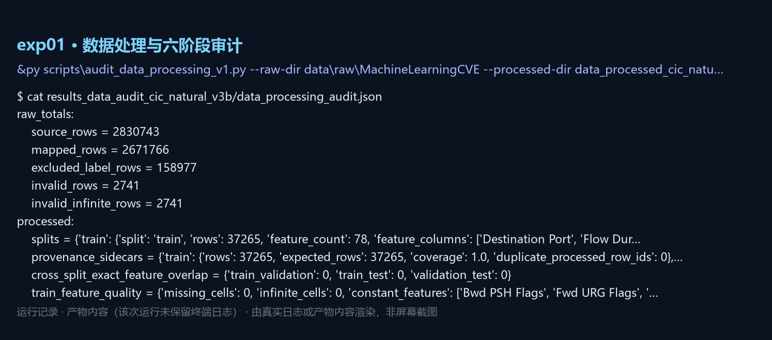
exp01 运行记录

2. exp02 主实验：十种子、自然先验、五分类
- 在论文中的位置：第 4 节；表 4(a)；表 5；补充材料 S03/S20
- 输入：data_processed_cic_natural_v3b/（53 237 条，78 维，5 类）
- 产物：results_seeds10_v5/
- 记录类型：产物首行（metrics_by_seed.csv）
复现命令：
& $py scripts\run_seeds10_v5.py --processed-dir data_processed_cic_natural_v3b --output-dir results_seeds10_v5

代码（实验代码/ 内为同源副本）：
脚本 | SHA-256（前 16 位） | 行数 | 大小
scripts/run_seeds10_v5.py | 0cbd3a80cbf12579 | 180 | 8.1 KB
src/rccf_forest.py | 3046009ac519e32b | 220 | 9.8 KB
src/cfrg_forest.py | f260853b4602360b | 221 | 10.4 KB

scripts/run_seeds10_v5.py 入口片段：
def main() -> None:
ap = argparse.ArgumentParser()
ap.add_argument("--processed-dir", default="data_processed_cic_natural_v3b")
ap.add_argument("--output-dir", default="results_seeds10_v5")
ap.add_argument("--seeds", nargs="+", type=int, default=SEEDS)
ap.add_argument("--n-estimators", type=int, default=100)
ap.add_argument("--feature-k", type=int, default=60)
ap.add_argument("--skip-rccf", action="store_true")
args = ap.parse_args()

关键数字（均从产物读出）：
指标 | 值 | 出处
条件加权 / 等权 χ² 森林 | 0.889278 / 0.889734 | table4a_10seeds.csv
平均配对差 / 种子级 90% 区间 | -0.000456 / [-0.001124, 0.000212] | power_analysis.csv
逐种子方向（支持加权 / 支持等权） | 5 / 5 | effect_sizes.csv
训练耗时（条件加权 / 等权） | 93.3 s / 1.2 s | table4a_10seeds.csv

运行记录（产物首行（metrics_by_seed.csv））：
$ head -4 results_seeds10_v5/metrics_by_seed.csv
model seed macro_f1 accuracy balanced_accuracy log_loss ece train_seconds
rccf 42 0.889284 0.977711 0.949008 0.0514746 0.00699148 61.6751
equal_rf_all 42 0.886545 0.976584 0.950086 0.0548678 0.00651501 0.83422
equal_rf_chi2 42 0.891714 0.978462 0.949703 0.0522571 0.00451248 0.79472
extra_trees_chi2 42 0.857391 0.963311 0.963362 0.0908461 0.0160377 0.41249

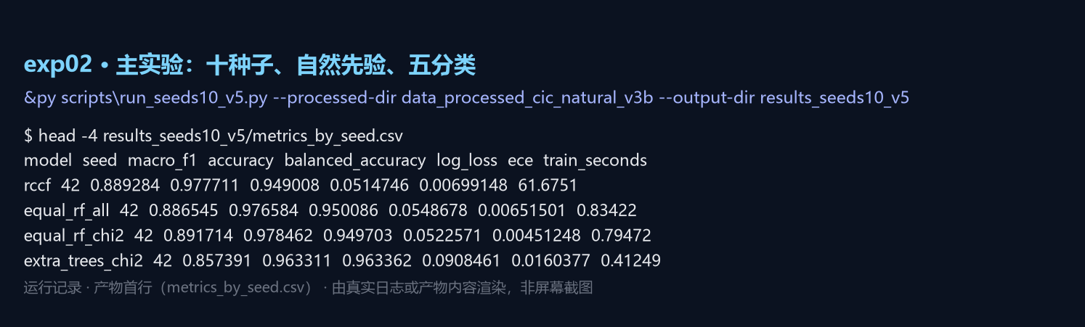
exp02 运行记录

3. exp03 等价性检验、功效与逐行 McNemar
- 在论文中的位置：第 4.2 节；表 5；补充材料 S20
- 输入：results_seeds10_v5/predictions_seed*.csv
- 产物：results_equivalence_10seeds_v5/tost_results.csv；results_equivalence_10seeds_v5/equivalence_summary.json
- 记录类型：产物首行（tost_results.csv）
复现命令：
& $py scripts\run_equivalence_tests_v5.py --predictions results_seeds10_v5 --output-dir results_equivalence_10seeds_v5

代码（实验代码/ 内为同源副本）：
脚本 | SHA-256（前 16 位） | 行数 | 大小
scripts/run_equivalence_tests_v5.py | d1104eafdf8afd74 | 164 | 6.6 KB

scripts/run_equivalence_tests_v5.py 入口片段：
def main() -> None:
ap = argparse.ArgumentParser()
ap.add_argument("--rccf-dir", default="results_rccf_cic_natural_v3b")
ap.add_argument("--baseline-dir", default="results_cic_natural_baselines_v3b")
ap.add_argument("--baseline-name", default="equal_rf_chi2")
ap.add_argument("--output-dir", default="results_equivalence_v5")
ap.add_argument("--seeds", nargs="+", type=int, default=[42, 2024, 3407])
ap.add_argument("--sesoi", nargs="+", type=float, default=[0.005, 0.01])
ap.add_argument("--n-boot", type=int, default=4000)
ap.add_argument("--alpha", type=float, default=0.05)

关键数字（均从产物读出）：
指标 | 值 | 出处
TOST 等价种子数（0.005 / 0.01） | 9/10 与 10/10 | tost_results.csv
逐行不一致对 / McNemar p | 6–21 行 / 0.146–1.000 | tost_results.csv
80% 功效最小可检测差 | 0.001146 | power_analysis.csv

运行记录（产物首行（tost_results.csv））：
$ head -3 results_equivalence_10seeds_v5/tost_results.csv
seed n_rows macro_f1_rccf macro_f1_baseline delta relative_delta_pct ci_low ci_high
42 7986 0.889284 0.891714 -0.00243079 -0.272598 -0.00479564 -0.000251029
2024 7986 0.891333 0.892294 -0.000960923 -0.107691 -0.00423387 0.00224707
3407 7986 0.889249 0.891144 -0.00189556 -0.21271 -0.00473975 0.00068886

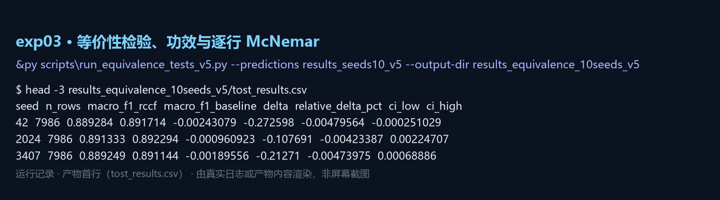
exp03 运行记录

4. exp04 规模阶梯：每类上限 20 万（413 209 条）
- 在论文中的位置：第 5.7 节；表 7；补充材料 S27
- 输入：data_processed_cic_natural_v4_scale200k/（61 982 条测试）
- 产物：results_scale_sensitivity_v46/
- 记录类型：产物内容（该次运行未保留终端日志）
复现命令：
& $py scripts\run_scale_sensitivity_v46.py --processed-dir data_processed_cic_natural_v4_scale200k --output-dir results_scale_sensitivity_v46

代码（实验代码/ 内为同源副本）：
脚本 | SHA-256（前 16 位） | 行数 | 大小
scripts/run_scale_sensitivity_v46.py | 2d13a3892b124094 | 134 | 6.8 KB
scripts/analyze_scale_sensitivity_v47.py | 5e52eb456942ac00 | 140 | 5.7 KB

scripts/run_scale_sensitivity_v46.py 入口片段：
def main() -> None:
ap = argparse.ArgumentParser()
ap.add_argument("--processed-dir", type=Path, required=True)
ap.add_argument("--output-dir", type=Path, required=True)
ap.add_argument("--seeds", type=int, nargs="+", required=True)
ap.add_argument("--context-seeds", type=int, default=3)
ap.add_argument("--chi2-k", type=int, default=60)
ap.add_argument("--n-estimators", type=int, default=100)
ap.add_argument("--min-samples-leaf", type=int, default=2)
args = ap.parse_args()

关键数字（均从产物读出）：
指标 | 值 | 出处
测试行 / 平均差 | 61,982 / -0.001137 | scale_sensitivity_summary.json
种子级 90% 区间 | [-0.002966, 0.000692] | 同上
TOST 0.005 / 0.01 | 等价 / 等价 | 同上

运行记录（产物内容（该次运行未保留终端日志））：
$ cat results_scale_sensitivity_v46/scale_sensitivity_summary.json
population_rows = 61982
mean_difference = -0.0011369482048892543
sd = 0.0031558966739273077
tost:
0.005 = {'p_greater_than_minus_margin': 0.0018918918591675053, 'p_less_than_margin': 8.442588160790862e-05, 'equivalent': T…
0.01 = {'p_greater_than_minus_margin': 4.759612946032628e-06, 'p_less_than_margin': 7.128827497597129e-07, 'equivalent': Tr…

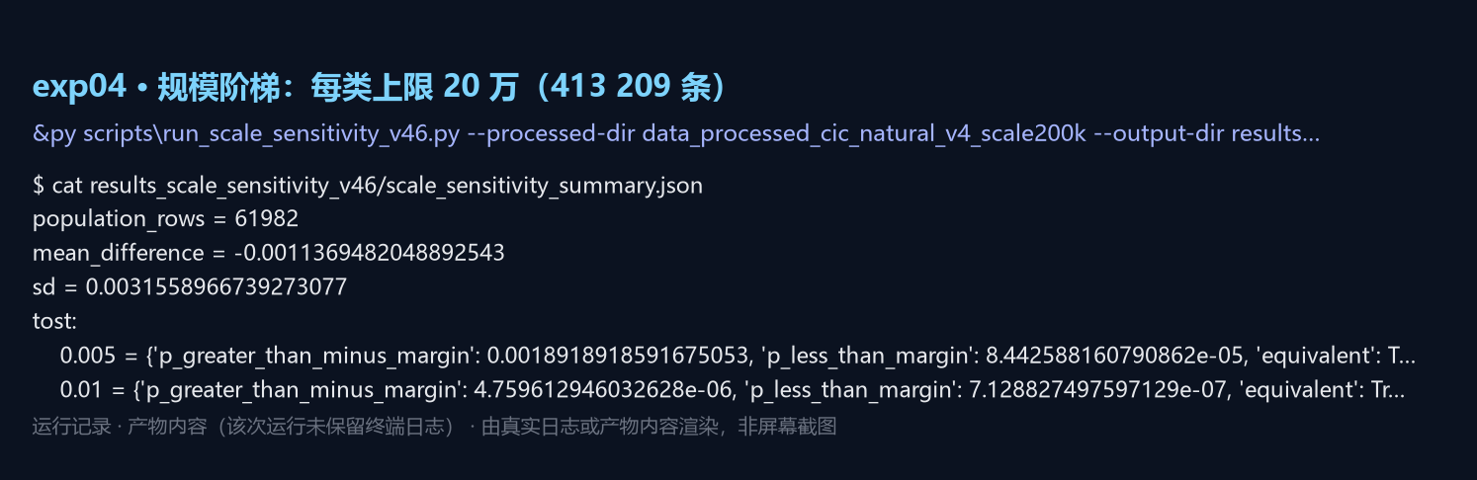
exp04 运行记录

5. exp05 全语料十种子（2 429 503 条，三路并行、可续跑）
- 在论文中的位置：第 5.7 节；表 7；补充材料 S29
- 输入：data_processed_cic_natural_v4_full/（364 426 条测试）
- 产物：results_rccf_cic_natural_v4_full/predictions_seed*.csv（10 个）；results_full_corpus_v49/full_corpus_summary.json
- 记录类型：真实运行日志（logs/ 的原样副本）
复现命令：
& $py scripts\run_full_corpus_parallel_v1.py --workers 3

代码（实验代码/ 内为同源副本）：
脚本 | SHA-256（前 16 位） | 行数 | 大小
scripts/run_full_corpus_parallel_v1.py | 8816b61226759680 | 187 | 7.1 KB

scripts/run_full_corpus_parallel_v1.py 入口片段：
class _Tee:
"""Mirror stdout into a log file.

The scheduled task starts python directly (Task Scheduler handles the
Unicode paths natively, unlike wscript with an ANSI .vbs), so there is no
shell redirection to capture the output; the supervisor writes its own log.
"""

def __init__(self, *streams) -> None:
self.streams = streams

关键数字（均从产物读出）：
指标 | 值 | 出处
平均差 / 逐种子 90% 区间 | -0.005533 / [-0.007179, -0.003886] | full_corpus_summary.json
条件加权 / 等权 Macro-F1 | 0.754007 / 0.759540 | 同上
训练耗时（单种子平均） | 4.1 h 对 85.3 s（×175） | 同上
逐行改判行数（平均 / 最多） | 216 / 392 | 同上

运行记录（真实运行日志（logs/ 的原样副本））：
$ tail -4 实验日志/full_corpus_rccf_w2.log
model seed macro_f1 aurc risk_at_90 log_loss coverage
rccf 13 0.751676 0.000030 0.000012 0.010359 0.903819
rccf 303 0.753477 0.000027 0.000012 0.009718 0.903904
$ tail -3 实验日志/full_corpus_rccf_w0.log
model seed macro_f1 aurc risk_at_90 log_loss coverage
rccf 404 0.755516 0.000026 0.000009 0.009645 0.903196
$ tail -6 实验日志/supervisor.log
[16:32:26] worker 0: seeds [3407, 101, 404]
[16:32:26] worker 1: seeds [7, 202, 505]
[16:32:26] worker 2: seeds [13, 303]
[16:32:26] launched 3 worker(s) for [3407, 7, 13, 101, 202, 303, 404, 505]
[16:32:26] keep-awake heartbeat stale; starting helper

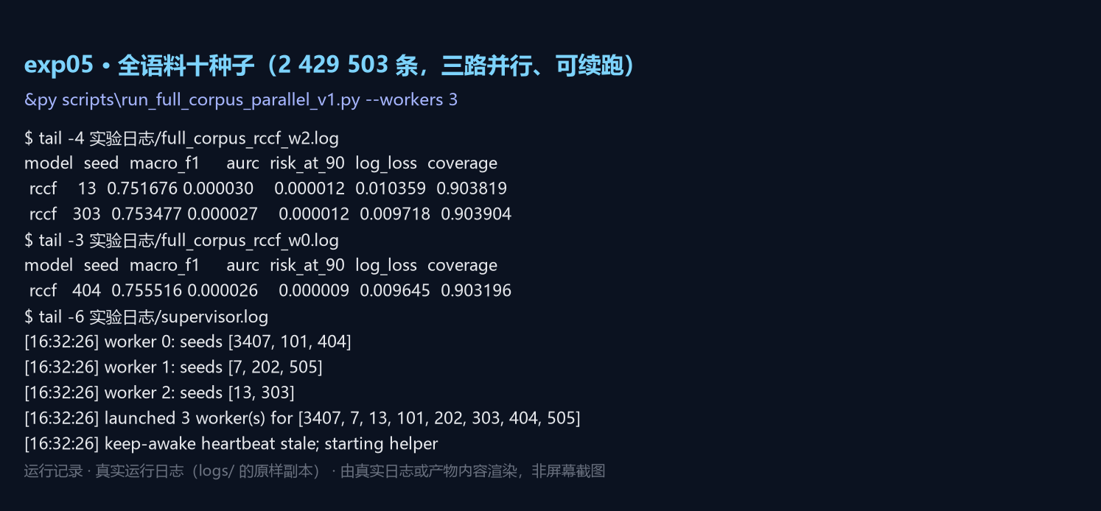
exp05 运行记录

6. exp06 门控搜索与锁定（108 组配置）
- 在论文中的位置：第 5.4 节；表 6；补充材料 S16
- 输入：data_processed_cic_natural_v3b/（仅验证集用于选择）
- 产物：results_gate_tuning_v5/gate_search_results.csv；results_gate_tuning_v5/selected_gate_config.json；results_tuned_gate_test_v5/tuned_vs_default_summary.json
- 记录类型：产物首行（gate_search_summary.csv）
复现命令：
& $py scripts\tune_gate_v5.py --processed-dir data_processed_cic_natural_v3b --output-dir results_gate_tuning_v5

代码（实验代码/ 内为同源副本）：
脚本 | SHA-256（前 16 位） | 行数 | 大小
scripts/tune_gate_v5.py | 436ae6d4ceea914e | 219 | 9.8 KB
scripts/run_tuned_gate_test_v5.py | 4ab571d86ccc6307 | 101 | 4.0 KB

scripts/tune_gate_v5.py 入口片段：
def main() -> None:
ap = argparse.ArgumentParser()
ap.add_argument("--processed-dir", default="data_processed_cic_natural_v3b")
ap.add_argument("--output-dir", default="results_gate_tuning_v5")
ap.add_argument("--seeds", nargs="+", type=int, default=[42, 2024, 3407])
ap.add_argument("--cv-grid", nargs="+", type=int, default=[3, 5, 10])
ap.add_argument("--c-grid", nargs="+", type=float, default=[0.01, 0.1, 1.0, 10.0])
ap.add_argument("--descriptor-grid", nargs="+",
default=["all", "entropy", "margin"])
ap.add_argument("--n-estimators", type=int, default=100)

关键数字（均从产物读出）：
指标 | 值 | 出处
搜索配置数 / 不同验证值 | 108 / 6 | gate_search_results.csv
锁定配置 | cv=3、C=1、margin | selected_gate_config.json
验证集 Macro-F1（均值 ± 标准差） | 0.896006 ± 0.000202 | 同上

运行记录（产物首行（gate_search_summary.csv））：
$ head -4 results_gate_tuning_v5/gate_search_summary.csv
cv risk_C descriptor_set mean std
3 1 margin 0.896006 0.00020199
3 1 entropy 0.896006 0.00020199
3 0.1 margin 0.896006 0.00020199
3 0.1 entropy 0.896006 0.00020199

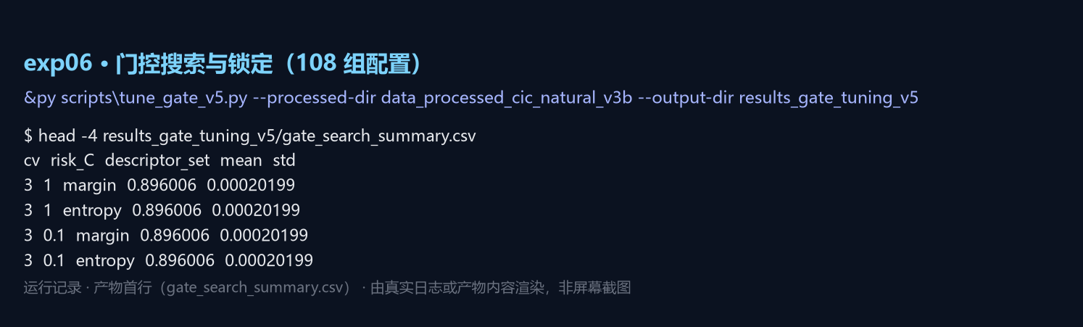
exp06 运行记录

7. exp07 边距上界与命题 2/3 的量化
- 在论文中的位置：第 5.3 节；式 (2)–(5)；补充材料 S17/S19
- 输入：results_seeds10_v5/predictions_seed*.csv（3 个种子）
- 产物：results_margin_bound_v5/margin_bound_summary.json；results_margin_bound_v5/proposition3_quantification.json
- 记录类型：产物内容（该次运行未保留终端日志）
复现命令：
& $py scripts\analyze_margin_bound_v5.py --predictions results_seeds10_v5 --output-dir results_margin_bound_v5

代码（实验代码/ 内为同源副本）：
脚本 | SHA-256（前 16 位） | 行数 | 大小
scripts/analyze_margin_bound_v5.py | cd006f7d23369256 | 146 | 6.2 KB

scripts/analyze_margin_bound_v5.py 入口片段：
def main() -> None:
ap = argparse.ArgumentParser()
ap.add_argument("--processed-dir", default="data_processed_cic_natural_v3b")
ap.add_argument("--output-dir", default="results_margin_bound_v5")
ap.add_argument("--seeds", nargs="+", type=int, default=[42, 2024, 3407])
ap.add_argument("--n-estimators", type=int, default=100)
ap.add_argument("--feature-k", type=int, default=60)
ap.add_argument("--cv", type=int, default=5)
args = ap.parse_args()

关键数字（均从产物读出）：
指标 | 值 | 出处
可证不变比例（上界 / 实际） | 99.91% / 99.9958% | margin_bound_summary.json
实际改判行数 | 0 | 同上
熵亏（实测 / 二阶 / 一阶） | 3.237e-05 / 3.187e-05 / 3.365e-05 | proposition3_quantification.json

运行记录（产物内容（该次运行未保留终端日志））：
$ cat results_margin_bound_v5/margin_bound_summary.json
n_seeds = 3
total_rows = 23958
empirical_changed_rows = 0
provable_by_bound_rate_mean = 0.9990817263544537
provable_by_actual_rate_mean = 0.9999582602888388
median_delta_bound_mean = 0.00023066024791539483
median_margin_mean = 1.0
derivation = ||p_w - p_bar||_1 <= sum_e |w_e - 1/Q|; argmax invariant if 2*Delta < margin

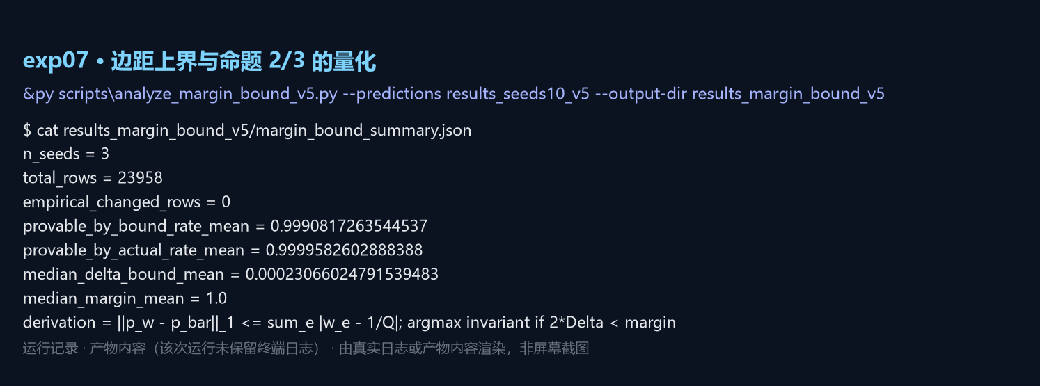
exp07 运行记录

8. exp08 专家多样性套件（剂量—反应）
- 在论文中的位置：第 5.4 节；图 6；补充材料 S18
- 输入：data_processed_cic_natural_v3b/
- 产物：results_diversity_v5/diversity_suite_results.csv；results_diversity_v5/diversity_gain_regression.json
- 记录类型：产物首行（diversity_suite_results.csv）
复现命令：
& $py scripts\run_diversity_suite_v5.py --processed-dir data_processed_cic_natural_v3b --output-dir results_diversity_v5

代码（实验代码/ 内为同源副本）：
脚本 | SHA-256（前 16 位） | 行数 | 大小
scripts/run_diversity_suite_v5.py | 3f3ff2580ed4b9d9 | 261 | 11.3 KB

scripts/run_diversity_suite_v5.py 入口片段：
def main() -> None:
ap = argparse.ArgumentParser()
ap.add_argument("--processed-dir", default="data_processed_cic_natural_v3b")
ap.add_argument("--output-dir", default="results_diversity_v5")
ap.add_argument("--sets", nargs="+", default=list(expert_sets().keys()))
ap.add_argument("--seeds", nargs="+", type=int, default=[42])
ap.add_argument("--cv", type=int, default=3)
ap.add_argument("--risk-C", type=float, default=1.0)
args = ap.parse_args()

关键数字（均从产物读出）：
指标 | 值 | 出处
回归斜率 / Pearson r | 0.0646 / 0.749 | diversity_gain_regression.json
配置点数 | 15 | 同上

运行记录（产物首行（diversity_suite_results.csv））：
$ head -4 results_diversity_v5/diversity_suite_results.csv
expert_set seed n_experts cv n_features test_macro_f1_equal_weight test_macro_f1_gated gate_gain
rf_views_k20 42 4 3 78 0.88135 0.883562 0.00221163
rf_views_k20 2024 4 3 78 0.881688 0.884811 0.00312286
rf_views_k20 3407 4 3 78 0.882319 0.885118 0.00279894
rf_views_k60 42 4 3 78 0.889632 0.889632 0

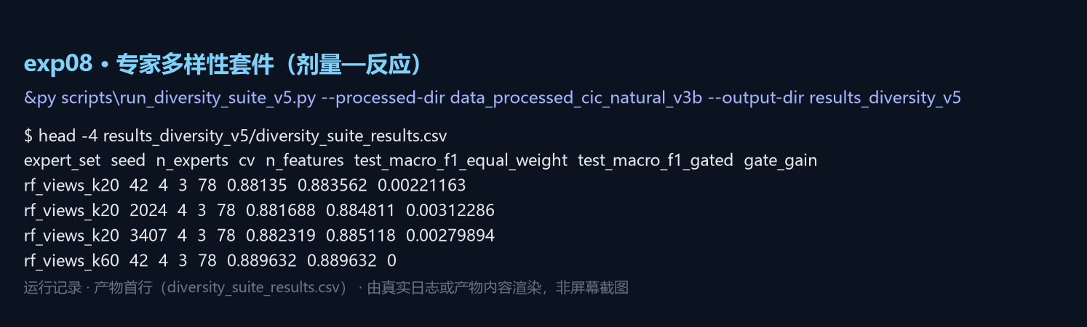
exp08 运行记录

9. exp09 权重弥散机制（熵与概率 L1）
- 在论文中的位置：第 5.3 节；补充材料 S08/S09
- 输入：results_seeds10_v5/predictions_seed*.csv
- 产物：results_weight_mechanism_v3/weight_mechanism_summary.csv；results_weight_mechanism_v3/tree_weight_distribution.csv
- 记录类型：产物首行（weight_mechanism_summary.csv）
复现命令：
& $py scripts\analyze_weight_mechanism.py --predictions results_seeds10_v5 --output-dir results_weight_mechanism_v3

代码（实验代码/ 内为同源副本）：
脚本 | SHA-256（前 16 位） | 行数 | 大小
scripts/analyze_weight_mechanism.py | 84087159d7b5c7f4 | 59 | 3.4 KB

scripts/analyze_weight_mechanism.py 入口片段：
def main():
ap = argparse.ArgumentParser()
ap.add_argument("--processed-dir", type=Path, required=True)
ap.add_argument("--output-dir", type=Path, required=True)
ap.add_argument("--seed", type=int, default=42)
ap.add_argument("--chi2-k", type=int, default=60)
ap.add_argument("--n-estimators", type=int, default=100)
ap.add_argument("--min-samples-leaf", type=int, default=2)
args = ap.parse_args()
args.output_dir.mkdir(parents=True, exist_ok=True)

关键数字（均从产物读出）：
指标 | 值 | 出处
归一化权重熵 | 0.99998 | weight_mechanism_summary.csv
概率 L1 变化（均值 / 最大） | 0.000299 / 0.003473 | 同上

运行记录（产物首行（weight_mechanism_summary.csv））：
$ head -2 results_weight_mechanism_v3/weight_mechanism_summary.csv
tree_count score_mean score_std score_min score_max weight_min weight_max weight_cv
100 0.905901 0.011432 0.879208 0.938614 0.00970534 0.0103611 0.0126195

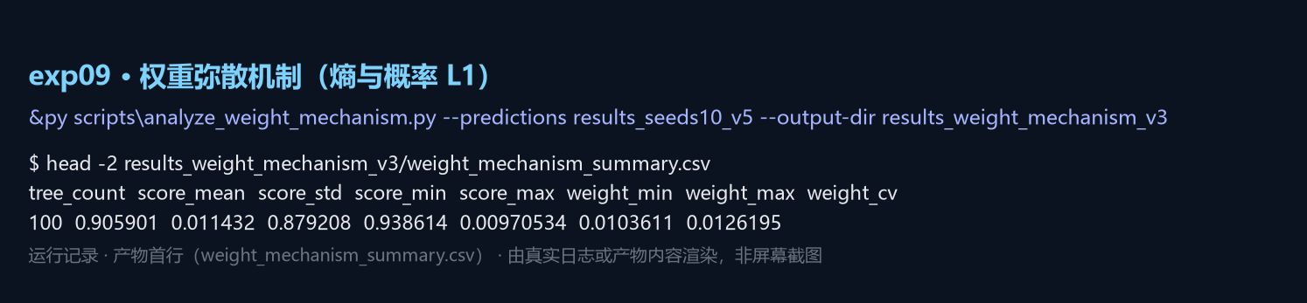
exp09 运行记录

10. exp10 平衡控制总体（3 365 条，三类等量）
- 在论文中的位置：第 5.6 节；表 4(b)；补充材料 S06
- 输入：data_processed_cic_balanced_v3b/（测试 505 条）
- 产物：results_rccf_cic_balanced_v3b/
- 记录类型：产物首行（metrics_aggregate.csv）
复现命令：
& $py scripts\run_rccf_cic_v1.py --processed-dir data_processed_cic_balanced_v3b --output-dir results_rccf_cic_balanced_v3b

代码（实验代码/ 内为同源副本）：
脚本 | SHA-256（前 16 位） | 行数 | 大小
scripts/run_rccf_cic_v1.py | 3635d04ea32b20ae | 77 | 5.5 KB

scripts/run_rccf_cic_v1.py 入口片段：
def run(seed, Xtr, ytr, Xcal, ycal, Xte, yte, out, n_estimators, cv, alpha):
model=RCCFForest(n_estimators=n_estimators, cv=cv, random_state=seed, alpha=alpha, n_jobs=-1)
start=time.perf_counter(); model.fit(Xtr, ytr, Xcal, ycal); train=time.perf_counter()-start
start=time.perf_counter(); p=model.predict_proba(Xte); pred=model.classes_[p.argmax(1)]; predict=time.perf_counter()-start
labels,rejected=model.predict_selective(Xte)
classes=np.asarray(model.classes_)
metrics={**classification_metrics(yte,p,classes), **selective_metrics(yte,p,classes),
"model":"rccf","seed":seed,"train_seconds":train,"predict_seconds":predict,
"test_samples":len(yte),"rejected_count":int(rejected.sum()),"coverage":float(1-rejected.mean())}
out.mkdir(parents=True,exist_ok=True)

关键数字（均从产物读出）：
指标 | 值 | 出处
Macro-F1 / 覆盖率 | 0.961807 / 0.921 | metrics_aggregate.csv
类别先验效应（相对自然先验） | +0.0725 | 本表与表 4(a)

运行记录（产物首行（metrics_aggregate.csv））：
$ head -2 results_rccf_cic_balanced_v3b/metrics_aggregate.csv
model accuracy_mean balanced_accuracy_mean macro_precision_mean macro_recall_mean macro_f1_mean log_loss_mean brier_mean
rccf 0.961716 0.961716 0.963229 0.961716 0.961807 0.1241 0.0127508

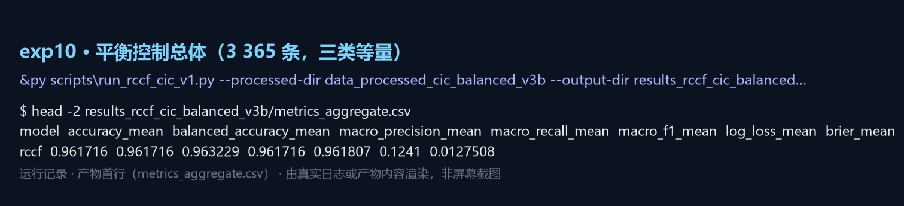
exp10 运行记录

11. exp11 外部基准：NSL-KDD、UNSW-NB15、N-BaIoT
- 在论文中的位置：第 5.5 节；表 8；补充材料 S28
- 输入：data_external_nsl_kdd_processed_v2/、data_external_unsw_nb15*/、N-BaIoT 处理集
- 产物：results_rccf_nsl_v2_final/、results_rccf_unsw_v2_final/、results_rccf_nbaiot_v48/
- 记录类型：产物首行（三个基准的汇总表）
复现命令：
& $py scripts\run_rccf_external_v1.py --dataset nsl --data-dir data_external_nsl_kdd_processed_v2 --output-dir results_rccf_nsl_v2_final
& $py scripts\run_rccf_external_v1.py --dataset unsw --data-dir data_external_unsw_nb15_v2 --output-dir results_rccf_unsw_v2_final
& $py scripts\run_rccf_cic_v1.py --processed-dir data_processed_nbaiot_v48 --output-dir results_rccf_nbaiot_v48

代码（实验代码/ 内为同源副本）：
脚本 | SHA-256（前 16 位） | 行数 | 大小
scripts/run_rccf_external_v1.py | 2dbe6b1fc6008d79 | 63 | 7.2 KB
scripts/run_nsl_kdd_full.py | deb06d4a5838b16d | 44 | 5.9 KB
scripts/run_unsw_nb15_independent_v1.py | 534ac2fd86305736 | 86 | 7.7 KB
scripts/prepare_nbaiot_v48.py | 37aa833e83be0376 | 110 | 4.9 KB
scripts/run_rccf_cic_v1.py | 3635d04ea32b20ae | 77 | 5.5 KB

scripts/run_rccf_external_v1.py 入口片段：
def run(dataset, loader, root, out, seeds, n_estimators, cv, alpha, k):
Xtr,ytr,Xte,yte,source=loader(root); all_rows=[]; out.mkdir(parents=True,exist_ok=True)
for seed in seeds:
tr_idx,cal_idx=train_test_split(np.arange(len(ytr)),test_size=.15,stratify=ytr,random_state=seed)
m=RCCFForest(n_estimators=n_estimators,feature_k=k,cv=cv,random_state=seed,alpha=alpha,n_jobs=-1)
s=time.perf_counter(); m.fit(Xtr[tr_idx],ytr[tr_idx],Xtr[cal_idx],ytr[cal_idx]); train_s=time.perf_counter()-s
s=time.perf_counter(); p=m.predict_proba(Xte); pred=m.classes_[p.argmax(1)]; labels,rejected=m.predict_selective(Xte); …
met={**classification_metrics(yte,p,m.classes_),**selective_metrics(yte,p,m.classes_),"dataset":dataset,"model":"rccf",…
all_rows.append(met)
payload={"row_id":np.arange(len(yte)),"true_label":yte,"predicted_label":pred,"selective_label":labels,"rejected":rejec…

关键数字（均从产物读出）：
指标 | 值 | 出处
NSL-KDD Macro-F1（准确率 / 平衡准确率） | 0.514697（0.748 / 0.493） | metrics_aggregate.csv
UNSW-NB15 Macro-F1 | 0.493310 | 同上
N-BaIoT Macro-F1（饱和） | 0.999988 | 同上

运行记录（产物首行（三个基准的汇总表））：
$ head -1 results_rccf_nsl_v2_final/metrics_aggregate.csv
dataset model accuracy_mean accuracy_std balanced_accuracy_mean balanced_accuracy_std macro_precision_mean macro_precisi…
nsl rccf 0.74796 0.000625742 0.492837 0.00122696 0.770637 0.00803038
$ head -1 results_rccf_unsw_v2_final/metrics_aggregate.csv
dataset model accuracy_mean accuracy_std balanced_accuracy_mean balanced_accuracy_std macro_precision_mean macro_precisi…
unsw rccf 0.71534 0.000382613 0.566753 0.0074459 0.504733 0.0109042
$ head -1 results_rccf_nbaiot_v48/metrics_aggregate.csv
model accuracy_mean balanced_accuracy_mean macro_precision_mean macro_recall_mean macro_f1_mean log_loss_mean brier_mean
rccf 0.999988 0.999988 0.999988 0.999988 0.999988 0.000185465 3.00275e-05

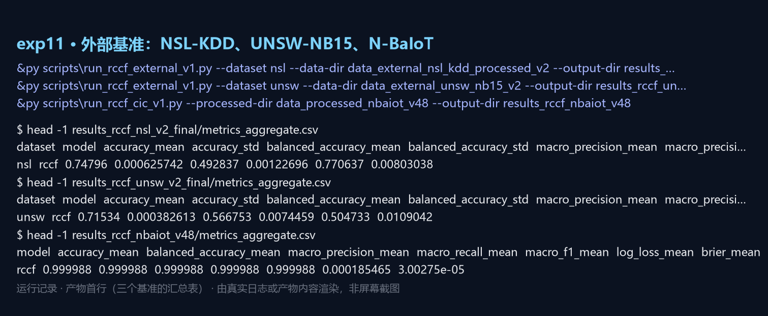
exp11 运行记录

12. exp12 开放集：三个未知攻击族的拒识行为
- 在论文中的位置：第 6.4 节；图 10；补充材料 S30
- 输入：data/raw/MachineLearningCVE（PortScan / Infiltration / Heartbleed 作未知族）
- 产物：results_cfrg_open_set_v5_verified/open_set_metrics.csv
- 记录类型：产物首行（open_set_metrics.csv）
复现命令：
& $py scripts\run_cfrg_open_set_v1.py --raw-dir data\raw\MachineLearningCVE --output-dir results_cfrg_open_set_v5_verified

代码（实验代码/ 内为同源副本）：
脚本 | SHA-256（前 16 位） | 行数 | 大小
scripts/run_cfrg_open_set_v1.py | 8552425552287dd5 | 122 | 9.4 KB
scripts/fix_open_set_endpoints_v1.py | 821f78e11054a86c | 139 | 6.3 KB

scripts/run_cfrg_open_set_v1.py 入口片段：
def run_open_set(raw_dir, output_dir, per_group=2000, seeds=(42, 2024, 3407), n_estimators=100, chi2_k=60):
raw_dir, output_dir = Path(raw_dir), Path(output_dir); output_dir.mkdir(parents=True, exist_ok=True)
known, unknown, features = _load(raw_dir)
known = known.sample(min(len(known), int(per_group) * max(1, known.target.nunique())), random_state=0).reset_index(drop=Tru…
unknown = unknown.sample(min(len(unknown), int(per_group) * max(1, unknown.raw_label.nunique())), random_state=0).reset_ind…
X_known, X_unknown = known[features].to_numpy(float), unknown[features].to_numpy(float); y = known.target.to_numpy()
rows = []
for seed in [int(s) for s in seeds]:
out = output_dir / f"seed_{seed}"; out.mkdir(parents=True, exist_ok=True)
tr_idx, rest_idx = train_test_split(np.arange(len(y)), test_size=.4, random_state=seed, stratify=y)

关键数字（均从产物读出）：
指标 | 值 | 出处
条件加权 AUROC（等权对照） | 0.643–0.694（0.919–0.948） | open_set_metrics.csv
未知类召回（等权对照） | 0.0015–0.0396（0.057–0.374） | 同上

运行记录（产物首行（open_set_metrics.csv））：
$ head -4 results_cfrg_open_set_v5_verified/open_set_metrics.csv
model seed threshold known_macro_f1 unknown_recall known_false_rejection_rate auroc aupr
equal_rf 42 0.712891 0.940089 0.0566683 0.0417149 0.939964 0.871145
equal_rf_temperature_scaled 42 0.793854 0.941816 0.073278 0.0417149 0.934381 0.864769
equal_rf_conformal 42 0.1 0.926539 0.129458 0.0735805 0.882204 0.798607
cfrg_forest 42 0.954833 0.922114 0.00146556 0.0498262 0.674473 0.582426

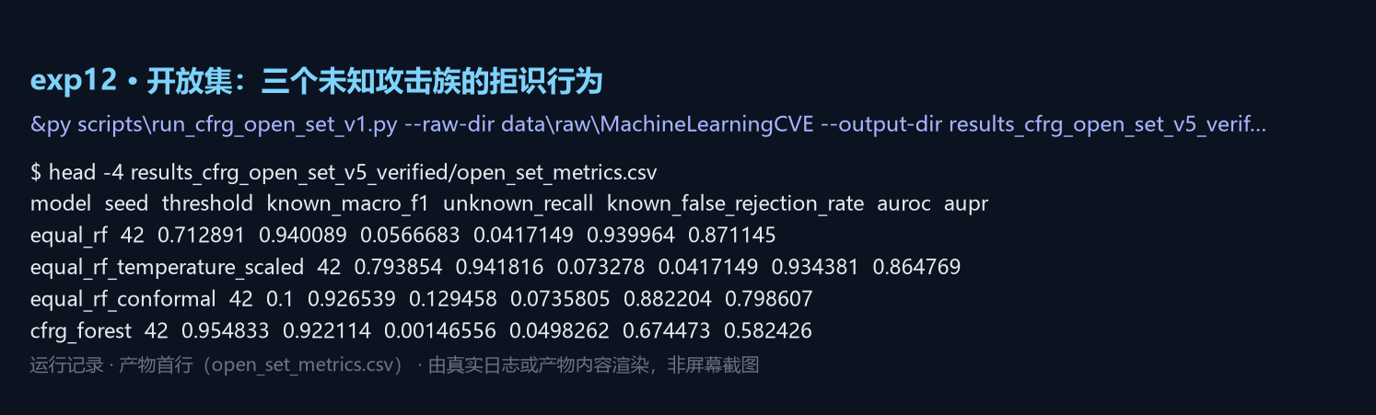
exp12 运行记录

13. exp13 代价敏感分析（误报漏报代价比 1–100）
- 在论文中的位置：第 6.5 节；补充材料 S21
- 输入：results_seeds10_v5/predictions_seed*.csv
- 产物：results_cost_v5/cost_sensitive_summary.csv
- 记录类型：产物首行（cost_sensitive_summary.csv）
复现命令：
& $py scripts\run_cost_sensitive_v5.py --predictions results_seeds10_v5 --output-dir results_cost_v5

代码（实验代码/ 内为同源副本）：
脚本 | SHA-256（前 16 位） | 行数 | 大小
scripts/run_cost_sensitive_v5.py | fe7285c88a6311ca | 94 | 3.6 KB

scripts/run_cost_sensitive_v5.py 入口片段：
def main() -> None:
ap = argparse.ArgumentParser()
ap.add_argument("--output-dir", default="results_cost_v5")
ap.add_argument("--ratios", nargs="+", type=float, default=[1, 5, 10, 50, 100])
args = ap.parse_args()
out = ROOT / args.output_dir
out.mkdir(parents=True, exist_ok=True)

arms = ["rccf", "equal_rf_chi2", "extra_trees_chi2"]
rows = []

关键数字（均从产物读出）：
指标 | 值 | 出处
NEC（条件加权，1 → 100） | 0.00913 → 0.07260 | cost_sensitive_summary.csv
NEC（等权森林，1 → 100） | 0.00867 → 0.06753 | 同上

运行记录（产物首行（cost_sensitive_summary.csv））：
$ head -4 results_cost_v5/cost_sensitive_summary.csv
model cost_ratio_fn_fp nec threshold
equal_rf_chi2 1 0.00867 0.55743
equal_rf_chi2 5 0.01357 0.40863
equal_rf_chi2 10 0.01737 0.40235
equal_rf_chi2 50 0.04417 0.38862

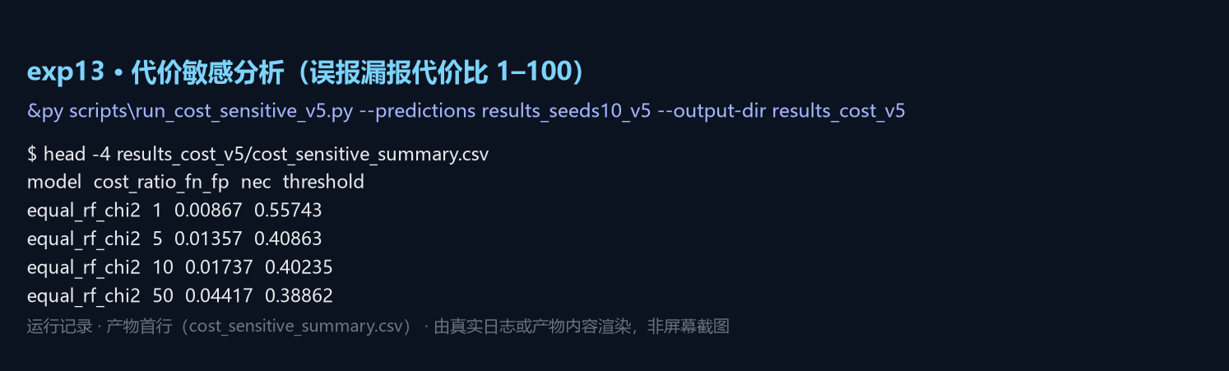
exp13 运行记录

14. exp14 资源画像与延迟
- 在论文中的位置：第 6.5 节；图 11；补充材料 S22
- 输入：data_processed_cic_natural_v3b/（全测试批 7 986 行）
- 产物：results_resources_v5/resource_profile_summary.json；results_resources_v5/resource_profile.csv
- 记录类型：产物内容（该次运行未保留终端日志）
复现命令：
& $py scripts\run_resource_profile_v5.py --processed-dir data_processed_cic_natural_v3b --output-dir results_resources_v5

代码（实验代码/ 内为同源副本）：
脚本 | SHA-256（前 16 位） | 行数 | 大小
scripts/run_resource_profile_v5.py | b37196b616a919a0 | 121 | 4.6 KB
scripts/run_latency_v4.py | dc525cb31a116890 | 51 | 2.4 KB

scripts/run_resource_profile_v5.py 入口片段：
def main() -> None:
ap = argparse.ArgumentParser()
ap.add_argument("--processed-dir", default="data_processed_cic_natural_v3b")
ap.add_argument("--output-dir", default="results_resources_v5")
ap.add_argument("--seed", type=int, default=42)
ap.add_argument("--n-estimators", type=int, default=100)
ap.add_argument("--feature-k", type=int, default=60)
args = ap.parse_args()

proc = ROOT / args.processed_dir

关键数字（均从产物读出）：
指标 | 值 | 出处
吞吐（条件加权 / 等权） | 43,064 / 200,276 行/秒 | resource_profile_summary.json
模型体积（条件加权 / 等权） | 9.09 / 2.21 MB | 同上
峰值内存增量（条件加权 / 等权） | 37.0 / 78.3 MB | 同上

运行记录（产物内容（该次运行未保留终端日志））：
$ cat results_resources_v5/resource_profile_summary.json
protocol = natural-prior population, single seed, whole test batch
test_rows = 7986
summary:
rccf = {'rows_per_second': 43064.33, 'peak_rss_mb': 37.0, 'model_size_mb': 9.09}
equal_rf_chi2 = {'rows_per_second': 200275.86, 'peak_rss_mb': 78.31, 'model_size_mb': 2.21}
note = peak_rss_mb is the increment over the interpreter baseline after fitting; throughput is a single-machine measurement

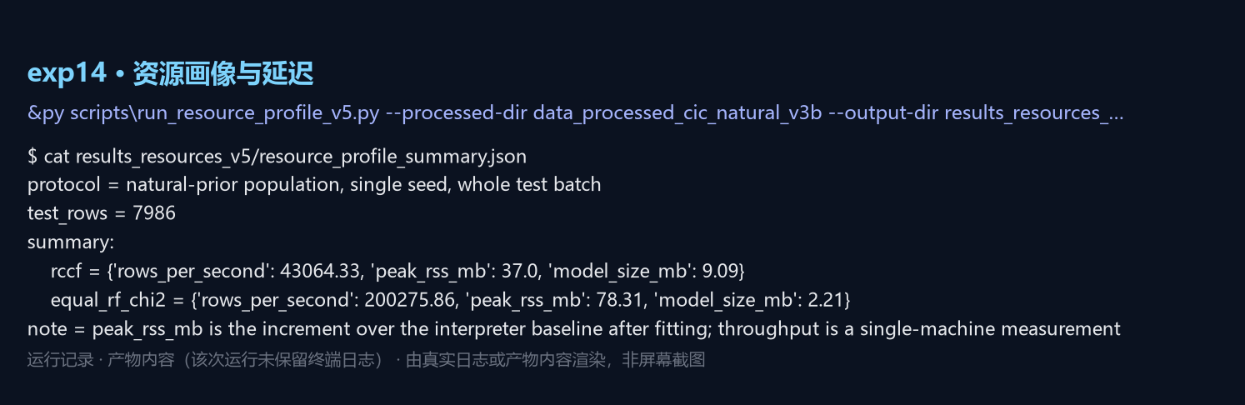
exp14 运行记录

15. exp15 稳健性扩展（特征屏蔽、随机扰动、多种子合并）
- 在论文中的位置：第 6.3 节；补充材料 S23
- 输入：data_processed_cic_natural_v3b/
- 产物：results_robustness_extended_v5/
- 记录类型：产物首行（robustness_extended_summary_3seeds.csv）
复现命令：
& $py scripts\run_robustness_extended_v5.py --output-dir results_robustness_extended_v5

代码（实验代码/ 内为同源副本）：
脚本 | SHA-256（前 16 位） | 行数 | 大小
scripts/run_robustness_extended_v5.py | a14cdd3b7d76cdb3 | 152 | 7.1 KB
scripts/merge_robustness_seeds_v6.py | 4cfe52afb786ea79 | 37 | 1.5 KB

scripts/run_robustness_extended_v5.py 入口片段：
def main() -> None:
ap = argparse.ArgumentParser()
ap.add_argument("--processed-dir", default="data_processed_cic_natural_v3b")
ap.add_argument("--output-dir", default="results_robustness_extended_v5")
ap.add_argument("--seeds", nargs="+", type=int, default=[42, 2024, 3407])
ap.add_argument("--noise-levels", nargs="+", type=float, default=[0.05, 0.10])
ap.add_argument("--missing-fraction", type=float, default=0.10)
ap.add_argument("--drift-fraction", type=float, default=0.20)
args = ap.parse_args()

关键数字（均从产物读出）：
指标 | 值 | 出处
逐种子 / 合并汇总文件 | robustness_extended_by_seed.csv、robustness_extended_summary_3seeds.csv | 结果目录

运行记录（产物首行（robustness_extended_summary_3seeds.csv））：
$ head -4 results_robustness_extended_v5/robustness_extended_summary_3seeds.csv
model condition mean std count relative_drop_pct
equal_rf_chi2 clean 0.891717 0.000575 3 0
equal_rf_chi2 label_noise_10pct 0.882831 0.001792 3 0.997
equal_rf_chi2 label_noise_5pct 0.88488 0.002451 3 0.767
equal_rf_chi2 missing_10pct 0.85385 0.002121 3 4.247

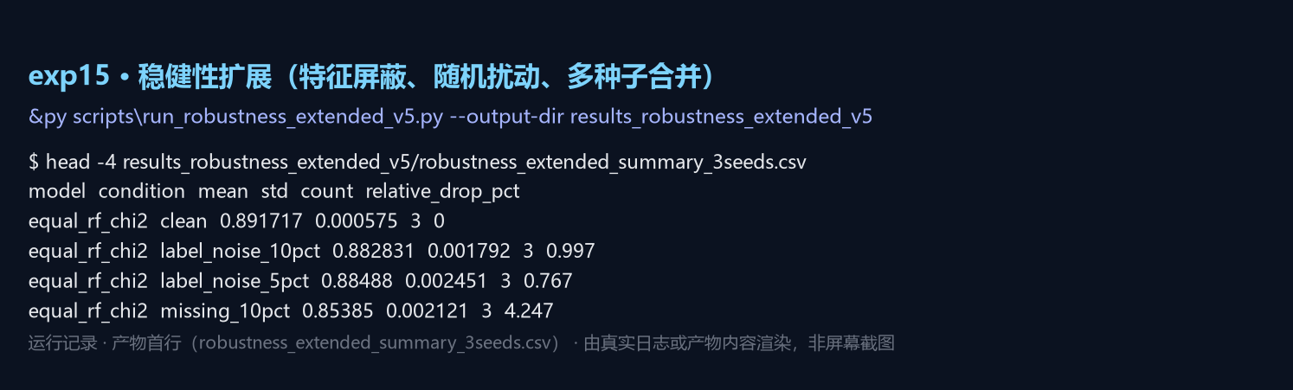
exp15 运行记录

16. exp16 协议敏感性（先验、去重顺序等）
- 在论文中的位置：第 5.2 节；补充材料 S05
- 输入：data_processed_cic_natural_v3b/（多种协议变体）
- 产物：results_protocol_sensitivity_v4/protocol_sensitivity_metrics.csv
- 记录类型：产物首行（protocol_sensitivity_metrics.csv）
复现命令：
& $py scripts\run_protocol_sensitivity_v4.py --processed-dir data_processed_cic_natural_v3b --output-dir results_protocol_sensitivity_v4

代码（实验代码/ 内为同源副本）：
脚本 | SHA-256（前 16 位） | 行数 | 大小
scripts/run_protocol_sensitivity_v4.py | a316f95d360e03ab | 50 | 3.8 KB

scripts/run_protocol_sensitivity_v4.py 入口片段：
def main():
ap=argparse.ArgumentParser(); ap.add_argument('--raw-dir',type=Path,required=True); ap.add_argument('--canonical-dir',type=…
canonical=pd.concat([pd.read_csv(args.canonical_dir/f'{s}.csv',low_memory=False) for s in ['train','validation','test']],ig…
rows=[]
for seed in [42,2024,3407]: rows += [dict(protocol='global_dedup_before_split',**evaluate(canonical,seed,False)),dict(proto…
pd.DataFrame(rows).to_csv(args.output_dir/'protocol_sensitivity_metrics.csv',index=False,encoding='utf-8-sig'); (args.outpu…
if __name__=='__main__': main()

关键数字（均从产物读出）：
指标 | 值 | 出处
去重顺序最大差（各协议对比） | ≤0.0060 | protocol_sensitivity_metrics.csv

运行记录（产物首行（protocol_sensitivity_metrics.csv））：
$ head -4 results_protocol_sensitivity_v4/protocol_sensitivity_metrics.csv
protocol seed train_rows test_rows training_only_dedup accuracy balanced_accuracy macro_precision
global_dedup_before_split 42 2355 505 False 0.952475 0.952475 0.954829
split_first_training_only_dedup 42 2253 505 True 0.958416 0.958416 0.961971
global_dedup_before_split 2024 2355 505 False 0.952475 0.952475 0.955245
split_first_training_only_dedup 2024 2254 505 True 0.950495 0.950495 0.950784

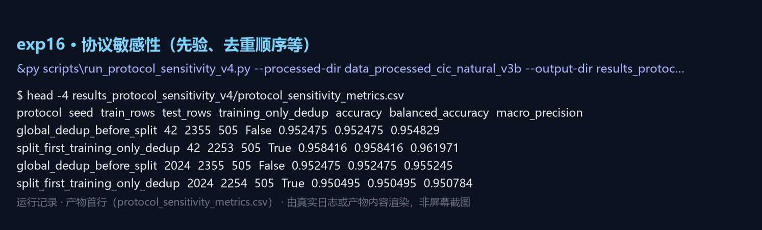
exp16 运行记录

17. exp17 文件级外推（周一至周五各文件留出）
- 在论文中的位置：第 6.3 节；补充材料 S26
- 输入：data/raw/MachineLearningCVE（逐文件留出）
- 产物：results_file_external_generalization_v3b/file_external_results.csv
- 记录类型：产物首行（file_external_results.csv）
复现命令：
& $py scripts\run_file_external_generalization_v1.py --raw-dir data\raw\MachineLearningCVE --output-dir results_file_external_generalization_v3b

代码（实验代码/ 内为同源副本）：
脚本 | SHA-256（前 16 位） | 行数 | 大小
scripts/run_file_external_generalization_v1.py | 774326f749dffd3c | 68 | 5.3 KB

scripts/run_file_external_generalization_v1.py 入口片段：
def main() -> None:
ap = argparse.ArgumentParser(); ap.add_argument("--raw-dir", type=Path, required=True); ap.add_argument("--output-dir", typ…
files = sorted(args.raw_dir.glob("*.csv")); data = {p.name: load_file(p) for p in files}; rows = []
for test_name, test_raw in data.items():
train_parts = [sample_file_frame(df, args.per_class_cap, args.seed) for name, df in data.items() if name != test_name]
train = pd.concat(train_parts, ignore_index=True); test = sample_file_frame(test_raw, args.per_class_cap, args.seed)
names = [c for c in train.columns if c != "target"]; scaler = MinMaxScaler(); x = scaler.fit_transform(train[names]); x…
model = RandomForestClassifier(n_estimators=args.n_estimators, min_samples_leaf=2, class_weight="balanced_subsample", n…
out = pd.DataFrame(rows); out.to_csv(args.output_dir / "file_external_results.csv", index=False, encoding="utf-8-sig"); (ar…

关键数字（均从产物读出）：
指标 | 值 | 出处
已知类 Macro-F1 范围 | 0.3325–0.9997 | file_external_results.csv

运行记录（产物首行（file_external_results.csv））：
$ head -5 results_file_external_generalization_v3b/file_external_results.csv
test_file train_rows test_rows known_labels unseen_test_labels known_row_fraction accuracy_known balanced_accuracy_known
Friday-WorkingHours-Afternoon-DDos.pcap_ISCX.csv 49136 10000 DoS/DDoS;Normal nan 1 0.5803 0.5803
Friday-WorkingHours-Afternoon-PortScan.pcap_ISCX.csv 54136 5000 Normal nan 1 0.989 0.989
Friday-WorkingHours-Morning.pcap_ISCX.csv 52180 6956 Normal Bot 0.718804 0.9994 0.9994
Monday-WorkingHours.pcap_ISCX.csv 54136 5000 Normal nan 1 0.995 0.995
Thursday-WorkingHours-Afternoon-Infilteration.pcap_ISCX.csv 54136 5000 Normal nan 1 0.995 0.995

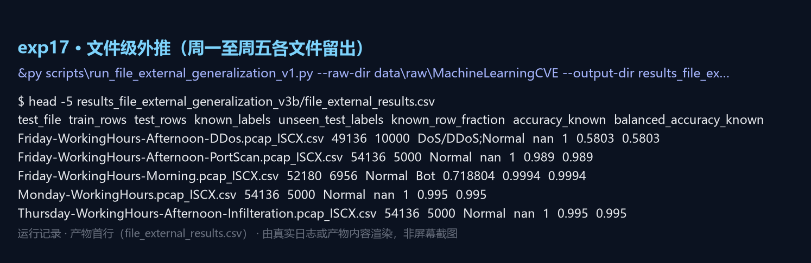
exp17 运行记录

18. exp18 复核：从公开产物重算主表、机制与协议数字
- 在论文中的位置：全篇（验证闸门里的重算检查）
- 输入：results_seeds10_v5/、results_full_corpus_v49/、results_margin_bound_v5/ 等
- 产物：控制台断言报告（本次构建现场运行）
- 记录类型：本次构建现场运行的真实输出
复现命令：
& $py scripts\audit_main_tables_v1.py
& $py scripts\audit_mechanism_numbers_v1.py
& $py scripts\audit_protocol_and_secondary_numbers_v1.py

代码（实验代码/ 内为同源副本）：
脚本 | SHA-256（前 16 位） | 行数 | 大小
scripts/audit_main_tables_v1.py | 78b18895fd5c5fdf | 246 | 11.9 KB
scripts/audit_mechanism_numbers_v1.py | 3729bf5e23047247 | 118 | 5.3 KB
scripts/audit_protocol_and_secondary_numbers_v1.py | 107c221c7de235de | 265 | 14.0 KB
scripts/check_figure_reproducibility_v45.py | 6ea15e19dad0e439 | 80 | 3.7 KB

scripts/audit_main_tables_v1.py 入口片段：
def main() -> int:
ten = pd.read_csv(ROOT / "results_seeds10_v5" / "table4a_10seeds.csv").set_index("model")
mlp = pd.read_csv(ROOT / "results_mlp_final_v5" / "metrics_aggregate.csv").iloc[0]
mlp_paired = json.loads((ROOT / "results_mlp_final_v5" /
"mlp_vs_rccf_summary.json").read_text(encoding="utf-8"))

print("== Table 4(a) natural-prior population (ten seeds) ==")
natural = {
"RCCF": ["rccf"],
"Equal RF (chi-square, k = 60)": ["equal_rf_chi2"],

关键数字（均从产物读出）：
指标 | 值 | 出处
主表断言 / 不符 | 137 / 0 | 本次运行输出
机制数字断言 / 不符 | 46 / 0 | 同上
协议与次生数字断言 / 不符 | 99 / 0 | 同上

运行记录（本次构建现场运行的真实输出）：
$ python scripts/audit_main_tables_v1.py
OK 7 Uncapped (full deduplica TOST 0.01 equivalent
assertions passed 137 | mismatches 0
$ python scripts/audit_mechanism_numbers_v1.py
OK disjoint_views_k60 rows changed 33.666667
assertions passed 46 | mismatches 0
$ python scripts/audit_protocol_and_secondary_numbers_v1.py
OK self-check E8 equal auroc 0.95
assertions passed 99 | mismatches 0

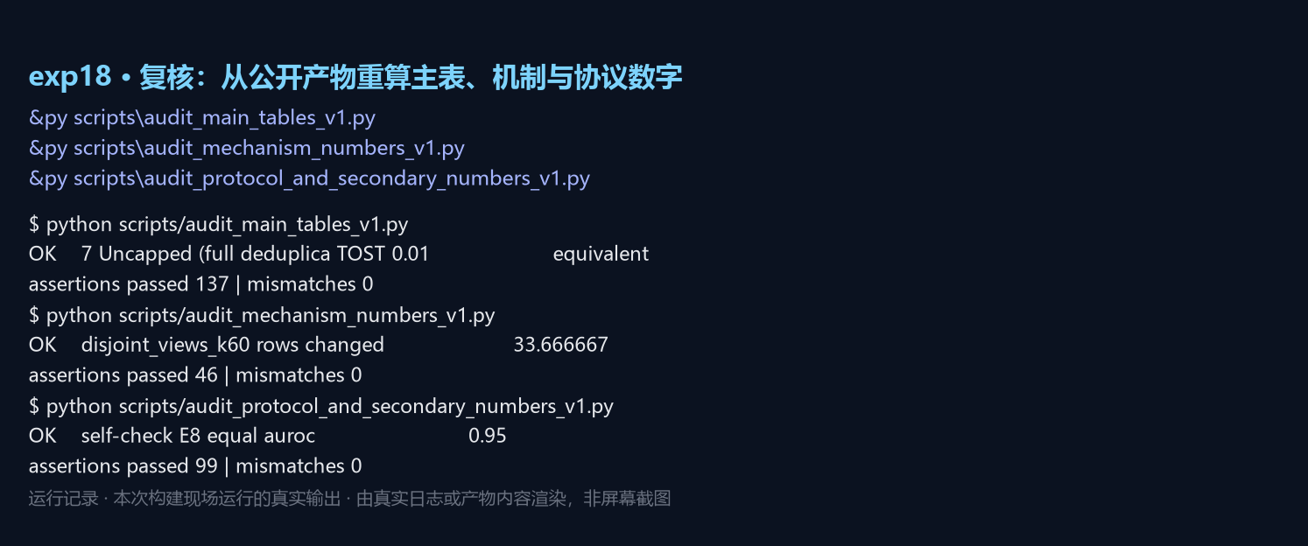
exp18 运行记录

探索性实验（未进入论文的结果目录）
这些批次跑过、保留在仓库里，但正文与补充材料都没有引用它们；列在这里是为了让「跑过什么」完整可查，同时说明它们不作为论文证据。

exp19 校准、重复划分与强基线（CFRG 系列）（19 个目录）
目录 | 文件数 | 大小 MB | 关键内容（自动摘录）
results_cfrg_calibration_v1 | 11 | 0.1 | metrics.csv: seed=42 model=equal_rf variant=uncalibrated temperature=1
results_cfrg_calibration_v2_verified | 11 | 0.1 | metrics.csv: seed=42 model=equal_rf variant=uncalibrated temperature=1
results_cfrg_cic_v1 | 57 | 0.5 | classification_report_cfrg_forest_chi2_seed2024.csv: Unnamed: 0=Bot precision=1 recall=1 f1-score=1
results_cfrg_cic_v2_verified | 53 | 0.5 | classification_report_cfrg_forest_chi2_seed2024.csv: Unnamed: 0=Bot precision=1 recall=1 f1-score=1
results_cfrg_nsl_v1 | 51 | 19.0 | —
results_cfrg_nsl_v2_verified | 51 | 19.0 | —
results_cfrg_open_set_v1 | 13 | 0.4 | open_set_metrics.csv: model=equal_rf seed=42 threshold=0.758803 known_macro_f1=0.945295
results_cfrg_open_set_v2 | 19 | 0.9 | open_set_metrics.csv: model=equal_rf seed=42 threshold=0.755913 known_macro_f1=0.933905
results_cfrg_open_set_v3 | 19 | 0.9 | open_set_metrics.csv: model=equal_rf seed=42 threshold=0.755913 known_macro_f1=0.933905
results_cfrg_open_set_v4 | 19 | 0.9 | open_set_metrics.csv: model=equal_rf seed=42 threshold=0.712891 known_macro_f1=0.940089
results_cfrg_open_set_v5_verified | 19 | 0.9 | open_set_metrics.csv: model=equal_rf seed=42 threshold=0.712891 known_macro_f1=0.940089
results_cfrg_repeated_v1 | 3 | 0.0 | summary.csv: model=nan macro_f1=mean macro_f1.1=std macro_f1.2=count
results_cfrg_repeated_v2 | 3 | 0.0 | summary.csv: model=nan macro_f1=mean macro_f1.1=std macro_f1.2=count
results_cfrg_repeated_v3_verified | 3 | 0.0 | summary.csv: model=nan macro_f1=mean macro_f1.1=std macro_f1.2=count
results_cfrg_strong_baselines_v1 | 2 | 0.0 | summary.csv: model=nan accuracy=mean accuracy.1=std balanced_accuracy=mean
results_cfrg_strong_baselines_v2_verified | 2 | 0.0 | summary.csv: model=nan accuracy=mean accuracy.1=std balanced_accuracy=mean
results_cfrg_unsw_v1 | 51 | 125.6 | —
results_cfrg_unsw_v1_retry | 17 | 42.3 | —
results_cfrg_unsw_v2_verified | 51 | 125.4 | —

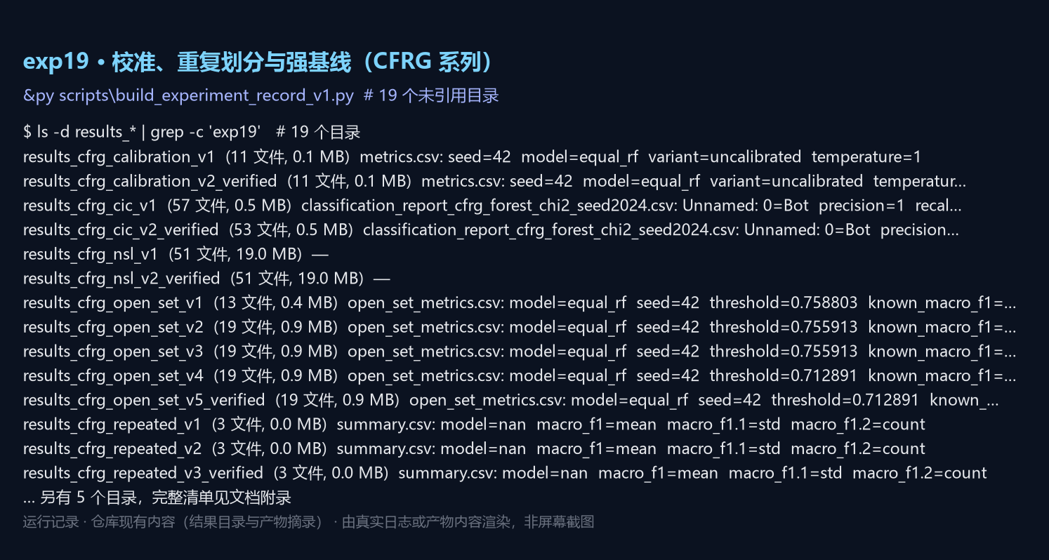
exp19 探索性批次

exp20 DRC 森林对照（另一套多样性正则化森林）（5 个目录）
目录 | 文件数 | 大小 MB | 关键内容（自动摘录）
results_drc_cic_v1 | 116 | 1.1 | classification_report_cost_only_rf_chi2_seed2024.csv: Unnamed: 0=Bot precision=1 recall=1 f1-score=1
results_drc_imbalanced_v1 | 116 | 14.3 | classification_report_cost_only_rf_chi2_seed2024.csv: Unnamed: 0=Bot precision=0.874627 recall=1 f1-score=0.933121
results_drc_nsl_kdd_v1 | 11 | 6.8 | classification_report_drc_forest_chi2.csv: Unnamed: 0=DoS precision=0.9629 recall=0.76193 f1-score=0.850707
results_drc_nsl_kdd_v2 | 11 | 6.8 | classification_report_drc_forest_chi2.csv: Unnamed: 0=DoS precision=0.9629 recall=0.744369 f1-score=0.839648
results_drc_unsw_v1 | 11 | 39.8 | classification_report_drc_forest_chi2.csv: Unnamed: 0=Analysis precision=0.0308642 recall=0.0812408 f1-score=0.04473…

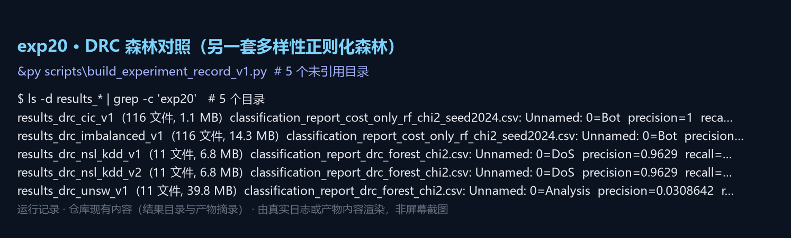
exp20 探索性批次

exp21 嵌套交叉验证与模型选择稳定性（3 个目录）
目录 | 文件数 | 大小 MB | 关键内容（自动摘录）
results_nested_cv_v1 | 7 | 0.3 | outer_summary.csv: selected_model=nan accuracy=mean accuracy.1=std balanced_accuracy=mean
results_nested_modelwise_v1 | 13 | 0.8 | outer_modelwise_summary.csv: model=nan accuracy=mean accuracy.1=std balanced_accuracy=mean
results_nested_modelwise_v1_5x3 | 21 | 0.8 | outer_modelwise_summary.csv: model=nan accuracy=mean accuracy.1=std balanced_accuracy=mean

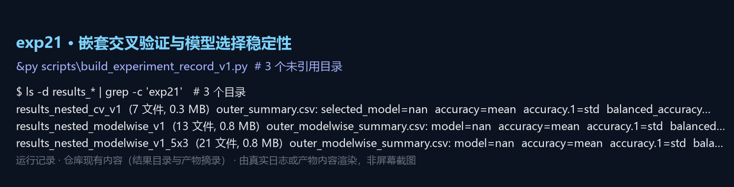
exp21 探索性批次

exp22 近重复、不平衡与重复划分敏感性（7 个目录）
目录 | 文件数 | 大小 MB | 关键内容（自动摘录）
results_imbalanced_sensitivity | 21 | 0.0 | split_overlap_audit.json: train_internal_duplicates=0, validation_internal_duplicates=0, test_internal_duplicates=0
results_imbalanced_v3 | 42 | 1.8 | metrics_aggregate.csv: model=nan accuracy=mean accuracy.1=std balanced_accuracy=mean
results_near_duplicate_v5 | 4 | 0.0 | near_duplicate_summary.json: population=natural-prior study population (train+validation+test), method=features rounded…
results_repeated_splits_v3 | 3 | 0.0 | summary.csv: model=nan accuracy=mean accuracy.1=std accuracy.2=count
results_robustness_extended_v5_seeds | 3 | 0.0 | robustness_extended_summary.json: protocol=natural-prior population; test-time perturbations plus retraining under labe…
results_unsw_nb15_cross_split_sensitivity_v1 | 12 | 105.2 | metrics_aggregate.csv: Unnamed: 0=nan accuracy=mean accuracy.1=std balanced_accuracy=mean
results_unsw_nb15_cross_split_sensitivity_v2 | 12 | 108.6 | metrics_aggregate.csv: Unnamed: 0=nan accuracy=mean accuracy.1=std balanced_accuracy=mean

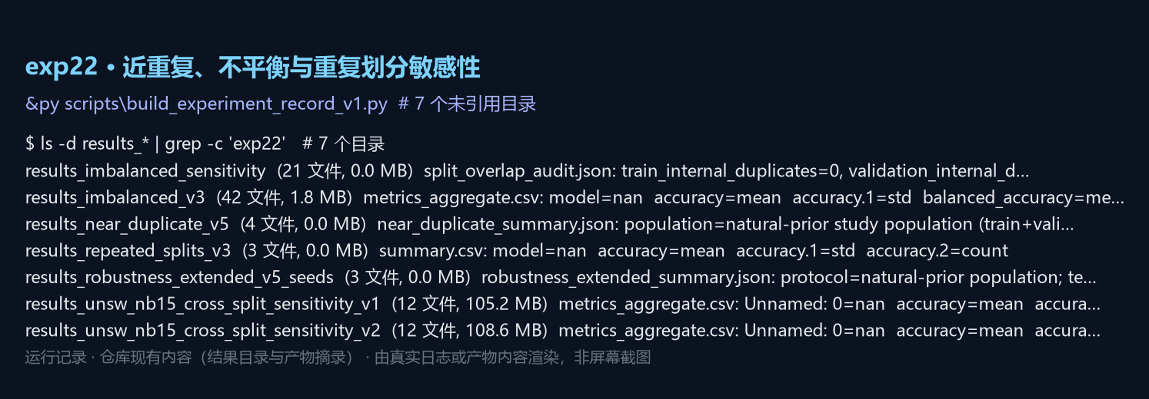
exp22 探索性批次

exp23 特征质量、数据质量与来源证据（11 个目录）
目录 | 文件数 | 大小 MB | 关键内容（自动摘录）
results_data_evidence_v1 | 7 | 0.0 | cic_balanced_class_support.csv: dataset=CIC-IDS2017 balanced research subset target=DoS/DDoS count=673 fraction=0.2
results_data_processing_audit_v1 | 3 | 0.0 | data_processing_audit.json: raw_dir=E:\论文\data\raw\MachineLearningCVE, processed_dir=data_processed_audit_v5
results_data_processing_audit_v2 | 4 | 0.1 | data_processing_audit.json: raw_dir=E:\论文\data\raw\MachineLearningCVE, processed_dir=data_processed_audit_v5
results_data_processing_audit_v3 | 3 | 0.1 | data_processing_audit.json: raw_dir=E:\论文\data\raw\MachineLearningCVE, processed_dir=data_processed_audit_v4
results_data_provenance_v4 | 4 | 0.0 | —
results_data_quality_cic_balanced_v3b | 3 | 0.0 | data_quality_summary.json: processed_dir=data_processed_cic_balanced_v3b, protocol=capped observed-prior CIC population…
results_data_quality_cic_natural_v2 | 3 | 0.0 | data_quality_summary.json: processed_dir=data_processed_cic_natural_v2, protocol=capped observed-prior CIC population, …
results_data_quality_cic_natural_v3 | 3 | 0.0 | data_quality_summary.json: processed_dir=data_processed_cic_natural_v3, protocol=capped observed-prior CIC population, …
results_data_quality_cic_natural_v3b | 3 | 0.0 | data_quality_summary.json: processed_dir=data_processed_cic_natural_v3b, protocol=capped observed-prior CIC population,…
results_feature_quality_v4 | 3 | 0.0 | feature_quality_audit.json: processed_dir=data_processed_audit_v4, train_rows=2355, validation_rows=505
results_feature_quality_v5 | 3 | 0.0 | feature_quality_audit.json: processed_dir=data_processed_audit_v4, train_rows=2355, validation_rows=505

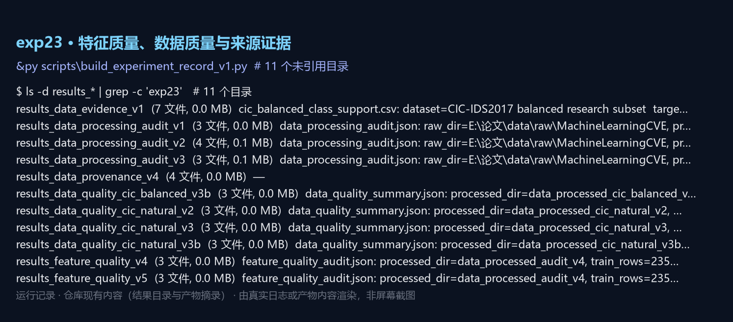
exp23 探索性批次

exp24 早期统一实验、调参与期刊升级（25 个目录）
目录 | 文件数 | 大小 MB | 关键内容（自动摘录）
results_additional_evidence_v4 | 48 | 0.5 | method_comparison_summary.csv: method=nan accuracy=mean accuracy.1=std balanced_accuracy=mean
results_cic_natural_baselines_v1 | 42 | 0.1 | split_overlap_audit.json: train_internal_duplicates=0, validation_internal_duplicates=0, test_internal_duplicates=0
results_cic_natural_baselines_v2 | 42 | 0.1 | split_overlap_audit.json: train_internal_duplicates=0, validation_internal_duplicates=0, test_internal_duplicates=0
results_fair_final_checked | 51 | 0.1 | split_overlap_audit.json: train_internal_duplicates=0, validation_internal_duplicates=0, test_internal_duplicates=0
results_fair_final_checked2 | 21 | 0.0 | split_overlap_audit.json: train_internal_duplicates=0, validation_internal_duplicates=0, test_internal_duplicates=0
results_journal_full | 81 | 0.3 | split_overlap_audit.json: train_internal_duplicates=0, validation_internal_duplicates=0, test_internal_duplicates=0
results_journal_upgrade | 4 | 0.0 | cv_hyperparameter_results.csv: config_id=rf_k20_trees100_depthNone_leaf1 k=20 n_estimators=100 max_depth=nan
results_journal_upgrade_v2 | 3 | 0.0 | cv_hyperparameter_results.csv: config_id=rf_k20_trees100_depthNone_leaf1 k=20 n_estimators=100 max_depth=nan
results_leakage_safe_checked | 12 | 0.0 | split_overlap_audit.json: train_internal_duplicates=0, validation_internal_duplicates=0, test_internal_duplicates=0
results_leakage_safe_checked3 | 20 | 0.0 | split_overlap_audit.json: train_internal_duplicates=0, validation_internal_duplicates=0, test_internal_duplicates=0
results_paper_materials | 25 | 0.3 | —
results_paper_materials_v2 | 62 | 1.0 | —
results_paper_materials_v3 | 44 | 3.2 | —
results_quality_upgrades | 34 | 0.1 | equal_weight_ablation_summary.csv: weight_strategy=nan accuracy=mean accuracy.1=std macro_precision=mean
results_recheck_unified_v4 | 69 | 2.1 | metrics_aggregate.csv: model=nan accuracy=mean accuracy.1=std macro_precision=mean
results_sci_baselines_v1 | 26 | 0.7 | metrics_aggregate.csv: model=nan accuracy=mean accuracy.1=std balanced_accuracy=mean
results_sci_baselines_v1_clean | 22 | 0.5 | metrics_aggregate.csv: model=nan accuracy=mean accuracy.1=std balanced_accuracy=mean
results_tuned_all | 7 | 0.0 | cv_results.csv: model=decision_tree feature_mode=all k=78 max_depth=nan
results_tuned_all_final | 14 | 0.1 | predictions_tuned_decision_tree_seed2024.csv: y_true=Normal y_pred=Normal
results_tuned_gate_test_v5 | 2 | 0.0 | tuned_vs_default_summary.json: tuned_macro_f1_mean=0.8899550295993232, default_macro_f1_mean=0.8899550295993232, mean_d…
results_tuned_v2 | 7 | 0.0 | cv_results.csv: model=decision_tree feature_mode=all k=78 max_depth=nan
results_tuned_v2_final | 38 | 0.1 | classification_report_tuned_decision_tree_seed2024.csv: Unnamed: 0=Bot precision=0.990099 recall=0.990099 f1-score=0…
results_tuning_v3 | 7 | 0.0 | cv_results.csv: model=decision_tree feature_mode=all k=78 max_depth=nan
results_unified_final | 60 | 2.1 | metrics_aggregate.csv: model=nan accuracy=mean accuracy.1=std macro_precision=mean
results_unified_imbalanced | 36 | 1.8 | metrics_aggregate.csv: model=nan accuracy=mean accuracy.1=std macro_precision=mean

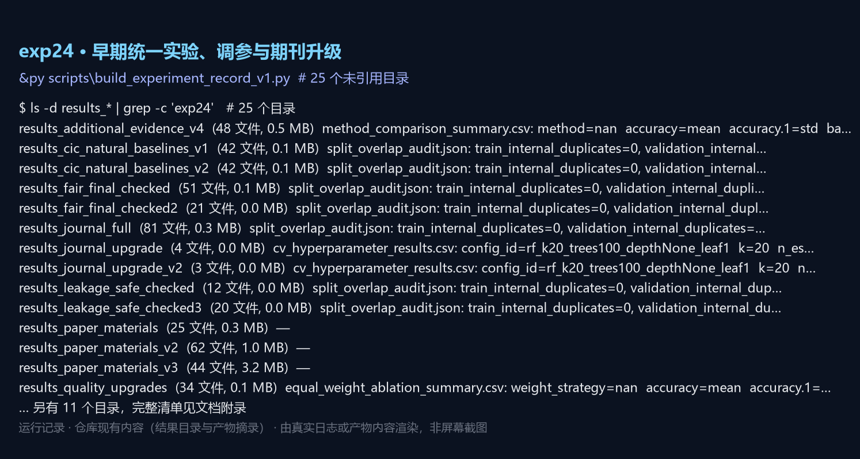
exp24 探索性批次

exp25 其余探索性目录（62 个目录）
目录 | 文件数 | 大小 MB | 关键内容（自动摘录）
results_cic_balanced_baselines_v3b | 53 | 0.5 | classification_report_cfrg_forest_chi2_seed2024.csv: Unnamed: 0=Bot precision=1 recall=1 f1-score=1
results_cost_v5 | 3 | 0.0 | cost_sensitive_summary.json: task=binary view: attack versus Normal, n_seeds=10, normalisation=NEC = cost / min(ratio *…
results_data_audit_cic_balanced_v3b | 3 | 0.1 | data_processing_audit.json: raw_dir=data/raw/MachineLearningCVE, processed_dir=data_processed_cic_balanced_v3b
results_data_audit_cic_natural_v1 | 3 | 0.1 | data_processing_audit.json: raw_dir=E:\论文\data\raw\MachineLearningCVE, processed_dir=data_processed_cic_natural_v1
results_data_audit_cic_natural_v2 | 3 | 0.1 | data_processing_audit.json: raw_dir=E:\论文\data\raw\MachineLearningCVE, processed_dir=data_processed_cic_natural_v2
results_data_audit_cic_natural_v3 | 3 | 0.1 | data_processing_audit.json: raw_dir=E:\论文\data\raw\MachineLearningCVE, processed_dir=data_processed_cic_natural_v3
results_data_audit_cic_natural_v3b | 4 | 0.1 | data_processing_audit.json: raw_dir=data/raw/MachineLearningCVE, processed_dir=data_processed_cic_natural_v3b
results_deployment_robustness | 6 | 10.1 | deployment_benchmark.csv: model=rf_all batch_size=1 total_seconds=16.7498 latency_ms_per_sample=33.1679
results_deployment_robustness_final | 6 | 10.1 | deployment_benchmark.csv: model=rf_all batch_size=1 total_seconds=16.8856 latency_ms_per_sample=33.4368
results_diversity_v5 | 2 | 0.0 | diversity_gain_regression.json: slope=0.064608879852392, intercept=0.0005120884748743437, pearson_r=0.7488684021191764
results_equivalence_10seeds_v5 | 3 | 0.0 | equivalence_summary.json: comparison=rccf_minus_equal_rf_chi2, protocol=CIC-IDS2017 natural-prior population, deduplica…
results_equivalence_v5 | 4 | 0.0 | equivalence_summary.json: comparison=rccf_minus_equal_rf_chi2, protocol=CIC-IDS2017 natural-prior population, deduplica…
results_file_external_generalization_v1 | 2 | 0.0 | file_external_results.csv: test_file=Friday-WorkingHours-Afternoon-DDos.pcap_ISCX.csv train_rows=49136 test_rows=1000…
results_file_external_generalization_v3b | 2 | 0.0 | file_external_results.csv: test_file=Friday-WorkingHours-Afternoon-DDos.pcap_ISCX.csv train_rows=49136 test_rows=1000…
results_file_label_coverage_v4 | 3 | 0.0 | file_label_coverage_summary.json: raw_dir=E:\论文\data\raw\MachineLearningCVE, file_count=8, files_with_all_five_main_c…
results_file_label_coverage_v5 | 3 | 0.0 | file_label_coverage_summary.json: raw_dir=E:\论文\data\raw\MachineLearningCVE, file_count=8, files_with_all_five_main_c…
results_gate_tuning_smoke | 3 | 0.0 | gate_search_summary.csv: cv=5 risk_C=0.01 descriptor_set=all mean=0.896198
results_margin_bound_v5 | 7 | 2.7 | margin_bound_summary.json: n_seeds=3, total_rows=23958, empirical_changed_rows=0
results_mlp_final_v5 | 9 | 3.1 | mlp_vs_rccf_summary.json: mlp_macro_f1_mean=0.7976544293719458, rccf_macro_f1_mean=0.8899550295993232, mlp_balanced_acc…
results_mlp_long_v5 | 5 | 1.0 | metrics_aggregate.csv: model=mlp macro_f1_mean=0.799319 macro_f1_std=nan accuracy_mean=0.977711
results_mlp_v5 | 7 | 3.1 | metrics_aggregate.csv: model=mlp macro_f1_mean=0.780382 macro_f1_std=0.0142322 accuracy_mean=0.965314
results_nsl_kdd | 7 | 0.6 | classification_report_extra_trees.csv: Unnamed: 0=DoS precision=0.962508 recall=0.80893 f1-score=0.879062
results_nsl_kdd_fair_v2 | 23 | 1.1 | minority_analysis_summary.csv: class=R2L model=rf_all test_support_total=2754 precision=0.977358
results_nsl_kdd_full | 11 | 1.4 | classification_report_decision_tree_chi2.csv: Unnamed: 0=DoS precision=0.963815 recall=0.76428 f1-score=0.852528
results_nsl_kdd_full_v2 | 11 | 1.4 | classification_report_decision_tree_chi2.csv: Unnamed: 0=DoS precision=0.963815 recall=0.76428 f1-score=0.852528
results_open_set_matrix_v2 | 2 | 0.0 | open_set_matrix_metrics.csv: unknown_combination=Heartbleed known_validation_samples=935 unknown_samples=11 threshol…
results_open_set_v1 | 4 | 0.1 | open_set_metrics.csv: known_train_samples=3738 known_validation_samples=935 unknown_samples=1047 threshold=0.716837
results_protocol_sensitivity_v4 | 2 | 0.0 | protocol_sensitivity_metrics.csv: protocol=global_dedup_before_split seed=42 train_rows=2355 test_rows=505
results_publication_final | 171 | 4.3 | metrics_aggregate.csv: model=nan accuracy=mean accuracy.1=std macro_precision=mean
results_publication_stage2 | 69 | 2.1 | metrics_aggregate.csv: model=nan accuracy=mean accuracy.1=std macro_precision=mean
results_rccf_cic_balanced_v3b | 18 | 0.3 | metrics_aggregate.csv: model=rccf accuracy_mean=0.961716 balanced_accuracy_mean=0.961716 macro_precision_mean=0.9632…
results_rccf_cic_natural_v1 | 18 | 4.0 | metrics_aggregate.csv: model=rccf accuracy_mean=0.978421 balanced_accuracy_mean=0.950701 macro_precision_mean=0.8670…
results_rccf_cic_natural_v2 | 18 | 4.0 | metrics_aggregate.csv: model=rccf accuracy_mean=0.978421 balanced_accuracy_mean=0.950701 macro_precision_mean=0.8670…
results_rccf_cic_natural_v3 | 18 | 3.9 | metrics_aggregate.csv: model=rccf accuracy_mean=0.97792 balanced_accuracy_mean=0.949198 macro_precision_mean=0.86393
results_rccf_cic_natural_v3b | 18 | 3.9 | metrics_aggregate.csv: model=rccf accuracy_mean=0.97792 balanced_accuracy_mean=0.949198 macro_precision_mean=0.86393
results_rccf_cic_v1 | 18 | 0.3 | metrics_aggregate.csv: model=rccf accuracy_mean=0.960396 balanced_accuracy_mean=0.960396 macro_precision_mean=0.9616…
results_rccf_evidence_v1 | 8 | 0.0 | file_label_coverage.csv: source_file=Friday-WorkingHours-Afternoon-DDos.pcap_ISCX.csv raw_rows=225745 Normal=97718 D…
results_rccf_evidence_v3b | 8 | 0.0 | file_label_coverage.csv: source_file=Friday-WorkingHours-Afternoon-DDos.pcap_ISCX.csv raw_rows=225745 Normal=97718 D…
results_rccf_nsl_v1 | 21 | 10.5 | metrics_aggregate.csv: dataset=nsl model=rccf accuracy_mean=0.74796 accuracy_std=0.000625742
results_rccf_nsl_v2_final | 21 | 10.5 | metrics_aggregate.csv: dataset=nsl model=rccf accuracy_mean=0.74796 accuracy_std=0.000625742
results_rccf_unsw_v1 | 21 | 66.3 | metrics_aggregate.csv: dataset=unsw model=rccf accuracy_mean=0.715344 accuracy_std=0.000730408
results_rccf_unsw_v2_final | 19 | 66.3 | metrics_aggregate.csv: dataset=unsw model=rccf accuracy_mean=0.71534 accuracy_std=0.000382613
results_unsw_nb15_audit | 3 | 0.0 | audit.json: source=UNSW Canberra Cyber official UNSW-NB15 project page, local_dir=data_external\UNSW-NB15
results_unsw_nb15_independent_seed2024 | 10 | 48.6 | classification_report_extra_trees_chi2.csv: Unnamed: 0=Analysis precision=0.0189189 recall=0.0103397 f1-score=0.0133…
results_unsw_nb15_independent_seed3407 | 10 | 47.8 | classification_report_extra_trees_chi2.csv: Unnamed: 0=Analysis precision=0.0190736 recall=0.0103397 f1-score=0.01341
results_unsw_nb15_independent_v1 | 8 | 4.1 | classification_report_extra_trees_chi2.csv: Unnamed: 0=Analysis precision=0.0232558 recall=0.014771 f1-score=0.01806…
results_unsw_nb15_independent_v2 | 12 | 49.3 | metrics_aggregate.csv: model=nan accuracy=mean accuracy.1=std balanced_accuracy=mean
results_unsw_nb15_independent_v3 | 4 | 0.0 | metrics_aggregate.csv: model=nan accuracy=mean accuracy.1=std balanced_accuracy=mean
results_unsw_nb15_independent_v3_seed2024 | 18 | 48.6 | class_prediction_counts_extra_trees_chi2.csv: label=Analysis true_count=677 pred_count=370
results_unsw_nb15_independent_v3_seed3407 | 18 | 47.8 | class_prediction_counts_extra_trees_chi2.csv: label=Analysis true_count=677 pred_count=367
results_unsw_nb15_independent_v3_seed42 | 18 | 49.3 | class_prediction_counts_extra_trees_chi2.csv: label=Analysis true_count=677 pred_count=430
results_unsw_nb15_independent_v4 | 2 | 0.0 | metrics_aggregate.csv: model=nan accuracy=mean accuracy.1=std balanced_accuracy=mean
results_unsw_nb15_independent_v4_seed2024 | 19 | 54.6 | bootstrap_confidence_intervals.csv: model=extra_trees_chi2 metric=accuracy estimate=0.664128 ci95_low=0.660957
results_unsw_nb15_independent_v4_seed3407 | 19 | 56.2 | bootstrap_confidence_intervals.csv: model=extra_trees_chi2 metric=accuracy estimate=0.665233 ci95_low=0.661735
results_unsw_nb15_independent_v4_seed42 | 19 | 56.1 | bootstrap_confidence_intervals.csv: model=extra_trees_chi2 metric=accuracy estimate=0.662112 ci95_low=0.658698
results_unsw_nb15_k20 | 2 | 0.0 | metrics_aggregate.csv: model=nan accuracy=mean accuracy.1=std balanced_accuracy=mean
results_unsw_nb15_k20_seed2024 | 18 | 48.6 | class_prediction_counts_extra_trees_chi2.csv: label=Analysis true_count=677 pred_count=290
results_unsw_nb15_k20_seed3407 | 18 | 47.4 | class_prediction_counts_extra_trees_chi2.csv: label=Analysis true_count=677 pred_count=321
results_unsw_nb15_k20_seed42 | 18 | 47.2 | class_prediction_counts_extra_trees_chi2.csv: label=Analysis true_count=677 pred_count=327
results_v2_extended | 59 | 8.6 | metrics_aggregate.csv: model=nan accuracy=mean accuracy.1=std macro_precision=mean
results_weight_ablation | 11 | 0.1 | weight_strategy_summary.csv: weight_metric=accuracy accuracy=0.953135 macro_precision=0.95363 macro_recall=0.953135
results_weight_mechanism_v3 | 3 | 0.0 | weight_mechanism_summary.csv: tree_count=100 score_mean=0.905901 score_std=0.011432 score_min=0.879208

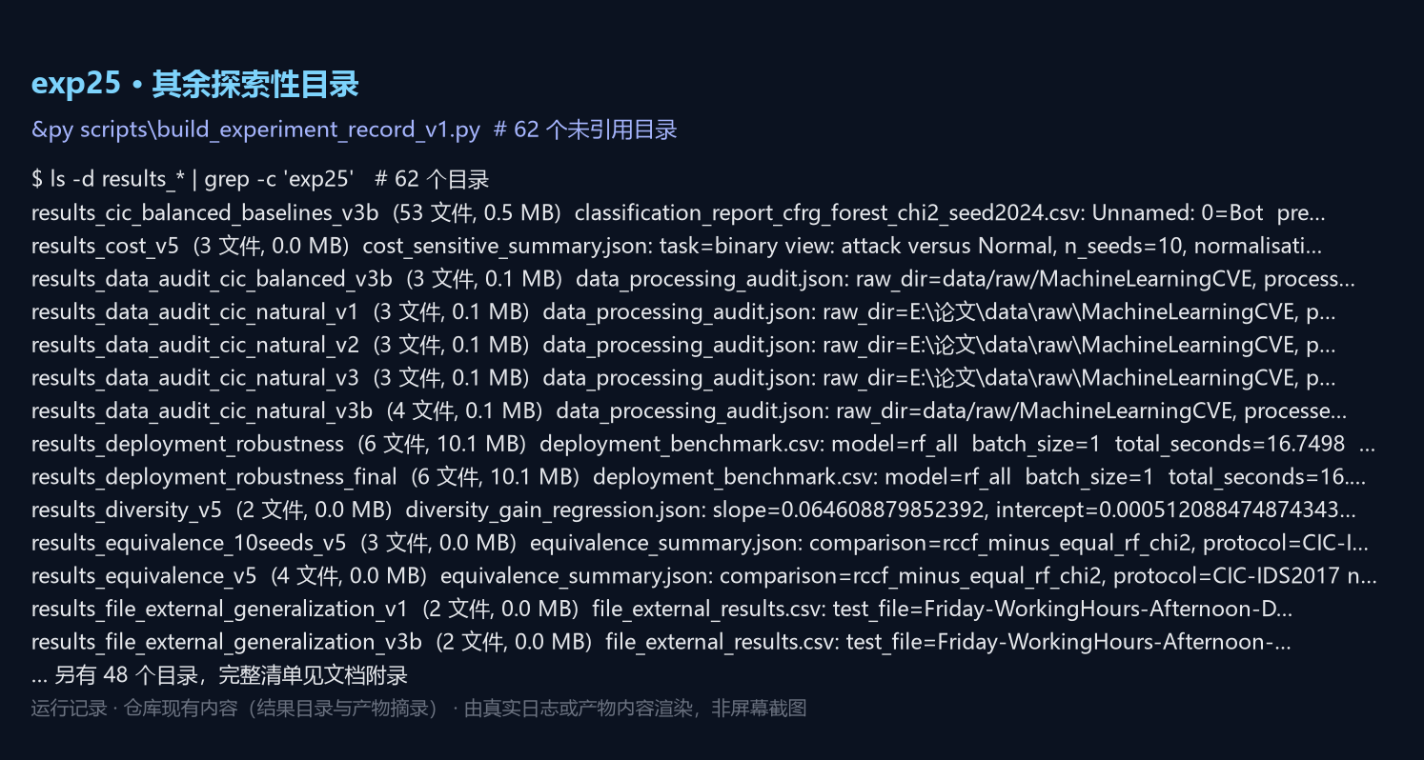
exp25 探索性批次

全部实验产物清单
仓库共 145 个 results_* 目录、3,263 个文件、2.47 GB。「论文引用」表示目录名是否出现在正文或补充材料里；「产出脚本」是从脚本源码里反查到的写入者（检索目录名 + 写文件调用），多个候选时取第一个。
目录 | 文件数 | 大小 MB | 主要文件 | 产出脚本 | 论文引用
results_additional_evidence_v4 | 48 | 0.5 | method_comparison_summary.csv | build_statistical_effects_v4.py | 否
results_cfrg_calibration_v1 | 11 | 0.1 | — | — | 否
results_cfrg_calibration_v2_verified | 11 | 0.1 | — | assemble_supplementary_v5.py | 否
results_cfrg_cic_v1 | 57 | 0.5 | — | — | 否
results_cfrg_cic_v2_verified | 53 | 0.5 | — | build_cfrg_figures_v1.py | 否
results_cfrg_nsl_v1 | 51 | 19.0 | — | — | 否
results_cfrg_nsl_v2_verified | 51 | 19.0 | — | — | 否
results_cfrg_open_set_v1 | 13 | 0.4 | — | — | 否
results_cfrg_open_set_v2 | 19 | 0.9 | — | — | 否
results_cfrg_open_set_v3 | 19 | 0.9 | — | — | 否
results_cfrg_open_set_v4 | 19 | 0.9 | — | — | 否
results_cfrg_open_set_v5_verified | 19 | 0.9 | — | add_open_set_supplementary_v1.py | 否
results_cfrg_repeated_v1 | 3 | 0.0 | summary.csv | — | 否
results_cfrg_repeated_v2 | 3 | 0.0 | summary.csv | — | 否
results_cfrg_repeated_v3_verified | 3 | 0.0 | summary.csv | — | 否
results_cfrg_strong_baselines_v1 | 2 | 0.0 | summary.csv | — | 否
results_cfrg_strong_baselines_v2_verified | 2 | 0.0 | summary.csv | audit_number_traceability_v5.py | 否
results_cfrg_unsw_v1 | 51 | 125.6 | — | — | 否
results_cfrg_unsw_v1_retry | 17 | 42.3 | — | — | 否
results_cfrg_unsw_v2_verified | 51 | 125.4 | — | — | 否
results_cic_balanced_baselines_v3b | 53 | 0.5 | — | audit_number_traceability_v5.py | 否
results_cic_natural_baselines_v1 | 42 | 0.1 | metrics_summary.csv、split_overlap_audit.json | — | 否
results_cic_natural_baselines_v2 | 42 | 0.1 | metrics_summary.csv、split_overlap_audit.json | — | 否
results_cic_natural_baselines_v3 | 53 | 5.9 | — | assemble_supplementary_v5.py | 是
results_cic_natural_baselines_v3b | 53 | 5.9 | — | assemble_supplementary_v5.py | 是
results_cost_v5 | 3 | 0.0 | cost_sensitive_summary.json、cost_sensitive_summary.csv | assemble_supplementary_v5.py | 否
results_data_audit_cic_balanced_v3b | 3 | 0.1 | processed_split_summary.csv、data_processing_audit.json | build_data_products_doc_v1.py | 否
results_data_audit_cic_natural_v1 | 3 | 0.1 | processed_split_summary.csv、data_processing_audit.json | — | 否
results_data_audit_cic_natural_v2 | 3 | 0.1 | processed_split_summary.csv、data_processing_audit.json | — | 否
results_data_audit_cic_natural_v3 | 3 | 0.1 | processed_split_summary.csv、data_processing_audit.json | append_review_round_v17.py | 否
results_data_audit_cic_natural_v3b | 4 | 0.1 | processed_split_summary.csv、data_processing_audit.json | append_review_round_v17.py | 否
results_data_evidence_v1 | 7 | 0.0 | data_evidence_summary.json | build_data_evidence_pack_v1.py | 否
results_data_processing_audit_v1 | 3 | 0.0 | processed_split_summary.csv、data_processing_audit.json | — | 否
results_data_processing_audit_v2 | 4 | 0.1 | processed_split_summary.csv、data_processing_audit.json | build_data_processing_tables_v1.py | 否
results_data_processing_audit_v3 | 3 | 0.1 | processed_split_summary.csv、data_processing_audit.json | — | 否
results_data_provenance_v4 | 4 | 0.0 | — | generate_v2_paper_materials.py | 否
results_data_quality_cic_balanced_v3b | 3 | 0.0 | data_quality_summary.json、data_quality_summary.csv | build_publication_manifest.py | 否
results_data_quality_cic_natural_v2 | 3 | 0.0 | data_quality_summary.json、data_quality_summary.csv | — | 否
results_data_quality_cic_natural_v3 | 3 | 0.0 | data_quality_summary.json、data_quality_summary.csv | build_publication_manifest.py | 否
results_data_quality_cic_natural_v3b | 3 | 0.0 | data_quality_summary.json、data_quality_summary.csv | build_publication_manifest.py | 否
results_deployment_robustness | 6 | 10.1 | — | — | 否
results_deployment_robustness_final | 6 | 10.1 | — | — | 否
results_diversity_v5 | 2 | 0.0 | diversity_gain_regression.json、diversity_suite_results.csv | append_review_round_v17.py | 否
results_drc_cic_v1 | 116 | 1.1 | — | — | 否
results_drc_imbalanced_v1 | 116 | 14.3 | — | — | 否
results_drc_nsl_kdd_v1 | 11 | 6.8 | — | — | 否
results_drc_nsl_kdd_v2 | 11 | 6.8 | — | — | 否
results_drc_unsw_v1 | 11 | 39.8 | — | — | 否
results_equivalence_10seeds_v5 | 3 | 0.0 | equivalence_summary.json、tost_results.csv | assemble_supplementary_v5.py | 否
results_equivalence_v5 | 4 | 0.0 | equivalence_summary.json、tost_results.csv | audit_number_traceability_v5.py | 否
results_fair_final_checked | 51 | 0.1 | metrics_summary.csv、split_overlap_audit.json | generate_paper_materials.py | 否
results_fair_final_checked2 | 21 | 0.0 | metrics_summary.csv、split_overlap_audit.json | — | 否
results_feature_quality_v4 | 3 | 0.0 | feature_quality_summary.csv、feature_quality_audit.json | generate_v2_paper_materials.py | 否
results_feature_quality_v5 | 3 | 0.0 | feature_quality_summary.csv、feature_quality_audit.json | build_data_evidence_pack_v1.py | 否
results_file_external_generalization_v1 | 2 | 0.0 | file_external_results.csv | build_data_processing_tables_v1.py | 否
results_file_external_generalization_v3b | 2 | 0.0 | file_external_results.csv | assemble_supplementary_v5.py | 否
results_file_label_coverage_v4 | 3 | 0.0 | file_label_coverage_summary.json | generate_v2_paper_materials.py | 否
results_file_label_coverage_v5 | 3 | 0.0 | file_label_coverage_summary.json | build_data_evidence_pack_v1.py | 否
results_full_corpus_v49 | 154 | 283.6 | full_corpus_summary.json、metrics_aggregate.csv | add_full_corpus_supplementary_v57.py | 是
results_gate_tuning_smoke | 3 | 0.0 | gate_search_summary.csv、gate_search_results.csv | — | 否
results_gate_tuning_v5 | 3 | 0.0 | gate_search_summary.csv、gate_search_results.csv | assemble_supplementary_v5.py | 是
results_imbalanced_sensitivity | 21 | 0.0 | metrics_summary.csv、split_overlap_audit.json | — | 否
results_imbalanced_v3 | 42 | 1.8 | metrics_aggregate.csv | build_probability_and_feature_evidence_v4.py | 否
results_journal_full | 81 | 0.3 | metrics_summary.csv、split_overlap_audit.json | run_paired_tests.py | 否
results_journal_upgrade | 4 | 0.0 | cv_hyperparameter_results.csv | audit_publication_readiness.py | 否
results_journal_upgrade_v2 | 3 | 0.0 | cv_hyperparameter_results.csv | audit_publication_readiness.py | 否
results_leakage_safe_checked | 12 | 0.0 | k_selection_validation_summary.csv、k_selection_validation_results.csv | generate_paper_materials.py | 否
results_leakage_safe_checked3 | 20 | 0.0 | k_selection_validation_summary.csv、k_selection_validation_results.csv | generate_paper_materials.py | 否
results_margin_bound_v5 | 7 | 2.7 | margin_bound_summary.json、margin_bound_summary.csv | analyze_margin_bound_v5.py | 否
results_mlp_final_v5 | 9 | 3.1 | mlp_vs_rccf_summary.json、metrics_aggregate.csv | assemble_supplementary_v5.py | 否
results_mlp_long_v5 | 5 | 1.0 | metrics_aggregate.csv、mlp_tuning_results.csv | — | 否
results_mlp_v5 | 7 | 3.1 | metrics_aggregate.csv、mlp_tuning_results.csv | run_mlp_baseline_v5.py | 否
results_nbaiot_baselines_v48 | 50 | 5.8 | scale_sensitivity_summary.json、metrics_aggregate.csv | assemble_supplementary_v5.py | 是
results_near_duplicate_v5 | 4 | 0.0 | near_duplicate_summary.json、near_duplicate_summary.csv | assemble_supplementary_v5.py | 否
results_nested_cv_v1 | 7 | 0.3 | outer_summary.csv、inner_tuning_results.csv | — | 否
results_nested_modelwise_v1 | 13 | 0.8 | outer_modelwise_summary.csv | assemble_supplementary_v5.py | 否
results_nested_modelwise_v1_5x3 | 21 | 0.8 | outer_modelwise_summary.csv | assemble_supplementary_v5.py | 否
results_nsl_kdd | 7 | 0.6 | — | audit_publication_readiness.py | 否
results_nsl_kdd_fair_v2 | 23 | 1.1 | minority_analysis_summary.csv | audit_publication_readiness.py | 否
results_nsl_kdd_full | 11 | 1.4 | — | — | 否
results_nsl_kdd_full_v2 | 11 | 1.4 | — | — | 否
results_open_set_matrix_v2 | 2 | 0.0 | — | add_open_set_supplementary_v1.py | 否
results_open_set_v1 | 4 | 0.1 | — | — | 否
results_paper_materials | 25 | 0.3 | — | _generated_build_complete_paper_v7_impl.py | 否
results_paper_materials_v2 | 62 | 1.0 | — | audit_publication_readiness.py | 否
results_paper_materials_v3 | 44 | 3.2 | — | _generated_build_complete_paper_v7_impl.py | 否
results_protocol_sensitivity_v4 | 2 | 0.0 | — | append_review_round_v17.py | 否
results_publication_final | 171 | 4.3 | weight_ablation_summary.csv、metrics_aggregate.csv | append_review_round_v11_note4.py | 否
results_publication_stage2 | 69 | 2.1 | weight_ablation_summary.csv、metrics_aggregate.csv | quarantine_superseded_v5.py | 否
results_quality_upgrades | 34 | 0.1 | equal_weight_ablation_summary.csv、feature_stability_summary.csv | build_experiment_record_v1.py | 否
results_rccf_cic_balanced_v3b | 18 | 0.3 | metrics_aggregate.csv | audit_number_traceability_v5.py | 否
results_rccf_cic_natural_v1 | 18 | 4.0 | metrics_aggregate.csv | — | 否
results_rccf_cic_natural_v2 | 18 | 4.0 | metrics_aggregate.csv | — | 否
results_rccf_cic_natural_v3 | 18 | 3.9 | metrics_aggregate.csv | assemble_supplementary_v5.py | 否
results_rccf_cic_natural_v3b | 18 | 3.9 | metrics_aggregate.csv | assemble_supplementary_v5.py | 否
results_rccf_cic_natural_v4_full | 53 | 506.7 | metrics_aggregate.csv | add_full_corpus_supplementary_v57.py | 是
results_rccf_cic_natural_v4_scale200k | 53 | 102.7 | metrics_aggregate.csv | assemble_supplementary_v5.py | 是
results_rccf_cic_v1 | 18 | 0.3 | metrics_aggregate.csv | — | 否
results_rccf_evidence_v1 | 8 | 0.0 | — | — | 否
results_rccf_evidence_v3b | 8 | 0.0 | — | analyze_rccf_evidence_v1.py | 否
results_rccf_nbaiot_v48 | 18 | 7.0 | metrics_aggregate.csv | add_full_corpus_supplementary_v57.py | 是
results_rccf_nsl_v1 | 21 | 10.5 | metrics_aggregate.csv | — | 否
results_rccf_nsl_v2_final | 21 | 10.5 | metrics_aggregate.csv | assemble_supplementary_v5.py | 否
results_rccf_unsw_v1 | 21 | 66.3 | metrics_aggregate.csv | — | 否
results_rccf_unsw_v2_final | 19 | 66.3 | metrics_aggregate.csv | assemble_supplementary_v5.py | 否
results_recheck_unified_v4 | 69 | 2.1 | weight_ablation_summary.csv、metrics_aggregate.csv | quarantine_superseded_v5.py | 否
results_repeated_splits_v3 | 3 | 0.0 | summary.csv | assemble_supplementary_v5.py | 否
results_resources_v5 | 4 | 11.9 | resource_profile_summary.json | assemble_supplementary_v5.py | 是
results_review_v5 | 7 | 0.0 | selection_tiebreak_audit_v1.json | assemble_supplementary_v5.py | 是
results_robustness_extended_v5 | 6 | 0.0 | robustness_extended_summary.json、robustness_extended_summary_3seeds.json | assemble_supplementary_v5.py | 是
results_robustness_extended_v5_seeds | 3 | 0.0 | robustness_extended_summary.json、robustness_extended_summary.csv | merge_robustness_seeds_v6.py | 否
results_scale_sensitivity_v46 | 155 | 53.3 | scale_sensitivity_summary.json、metrics_aggregate.csv | assemble_supplementary_v5.py | 是
results_sci_baselines_v1 | 26 | 0.7 | metrics_aggregate.csv | — | 否
results_sci_baselines_v1_clean | 22 | 0.5 | metrics_aggregate.csv | — | 否
results_seeds10_v5 | 51 | 25.3 | metrics_aggregate.csv | add_content_selfcheck_v6.py | 是
results_tuned_all | 7 | 0.0 | cv_results.csv | evaluate_tuned_seeds.py | 否
results_tuned_all_final | 14 | 0.1 | — | — | 否
results_tuned_gate_test_v5 | 2 | 0.0 | tuned_vs_default_summary.json | assemble_supplementary_v5.py | 否
results_tuned_v2 | 7 | 0.0 | cv_results.csv | — | 否
results_tuned_v2_final | 38 | 0.1 | — | — | 否
results_tuning_v3 | 7 | 0.0 | cv_results.csv | generate_v2_paper_materials.py | 否
results_unified_final | 60 | 2.1 | weight_ablation_summary.csv、metrics_aggregate.csv | quarantine_superseded_v5.py | 否
results_unified_imbalanced | 36 | 1.8 | metrics_aggregate.csv | — | 否
results_unsw_nb15_audit | 3 | 0.0 | audit.json、audit_v2.json | build_data_evidence_pack_v1.py | 否
results_unsw_nb15_cross_split_sensitivity_v1 | 12 | 105.2 | metrics_aggregate.csv | update_external_manifest_v1.py | 否
results_unsw_nb15_cross_split_sensitivity_v2 | 12 | 108.6 | metrics_aggregate.csv | build_data_processing_tables_v1.py | 否
results_unsw_nb15_independent_seed2024 | 10 | 48.6 | — | — | 否
results_unsw_nb15_independent_seed3407 | 10 | 47.8 | — | — | 否
results_unsw_nb15_independent_v1 | 8 | 4.1 | — | — | 否
results_unsw_nb15_independent_v2 | 12 | 49.3 | metrics_aggregate.csv | — | 否
results_unsw_nb15_independent_v3 | 4 | 0.0 | metrics_aggregate.csv | update_external_manifest_v1.py | 否
results_unsw_nb15_independent_v3_seed2024 | 18 | 48.6 | — | — | 否
results_unsw_nb15_independent_v3_seed3407 | 18 | 47.8 | — | — | 否
results_unsw_nb15_independent_v3_seed42 | 18 | 49.3 | — | — | 否
results_unsw_nb15_independent_v4 | 2 | 0.0 | metrics_aggregate.csv | build_english_sci_docx_v1.py | 否
results_unsw_nb15_independent_v4_seed2024 | 19 | 54.6 | — | build_unsw_chapter4_materials_v1.py | 否
results_unsw_nb15_independent_v4_seed3407 | 19 | 56.2 | — | — | 否
results_unsw_nb15_independent_v4_seed42 | 19 | 56.1 | — | — | 否
results_unsw_nb15_k20 | 2 | 0.0 | metrics_aggregate.csv | — | 否
results_unsw_nb15_k20_seed2024 | 18 | 48.6 | — | — | 否
results_unsw_nb15_k20_seed3407 | 18 | 47.4 | — | — | 否
results_unsw_nb15_k20_seed42 | 18 | 47.2 | — | — | 否
results_v2_extended | 59 | 8.6 | weight_ablation_summary.csv、metrics_aggregate.csv | — | 否
results_weight_ablation | 11 | 0.1 | weight_strategy_summary.csv | run_weight_ablation.py | 否
results_weight_mechanism_v3 | 3 | 0.0 | weight_mechanism_summary.csv | append_review_round_v17.py | 否

全部代码清单
scripts/ 与 src/ 共 383 个 Python 文件；副本见 实验代码/scripts/ 与 实验代码/src/，哈希一一对应。
文件 | 类别 | SHA-256（前 16 位） | 行数 | 大小
scripts/__init__.py |  | 3d15f94e12c9119b | 3 | 0.1 KB
scripts/_generated_build_complete_paper_v6_impl.py |  | 578c791fe41fcfa9 | 145 | 8.6 KB
scripts/_generated_build_complete_paper_v7_impl.py |  | 4e05b215c4d3bbea | 13 | 1.8 KB
scripts/add_commit_to_manuscript_v1.py | add | 9163033e167b4887 | 14 | 0.5 KB
scripts/add_content_selfcheck_v6.py | add | 3150df1c52d566ba | 49 | 3.6 KB
scripts/add_dataset_scope_note_v5.py | add | bf34f97952413794 | 36 | 1.6 KB
scripts/add_dilution_account_v1.py | add | 1390065eea96b419 | 74 | 4.4 KB
scripts/add_dilution_failure_condition_v1.py | add | 06d16b720d918e84 | 114 | 7.9 KB
scripts/add_dilution_to_conclusion_v1.py | add | 06516ee734bfb89f | 63 | 2.9 KB
scripts/add_full_corpus_supplementary_v57.py | add | 051520ab2886fa0b | 81 | 5.0 KB
scripts/add_nbaiot_references_v53.py | add | 58800f103a8a8f68 | 70 | 2.6 KB
scripts/add_open_set_supplementary_v1.py | add | 21eb7d80f449273e | 185 | 8.5 KB
scripts/add_scale_ladder_table_v1.py | add | 62a78cccc2fba1cf | 93 | 4.8 KB
scripts/align_aux_documents_v13.py | align | eaad76d7860c085c | 48 | 2.1 KB
scripts/align_contribution3_v29.py | align | feeba0ec3d652cac | 38 | 2.0 KB
scripts/align_cross_language_v10b.py | align | 8bfa7142789745bf | 60 | 2.4 KB
scripts/align_headline_precision_v28.py | align | ef72c66e635535f9 | 45 | 2.1 KB
scripts/align_reference_lists_v5.py | align | 5f5e03dcc88192e3 | 46 | 1.5 KB
scripts/align_zh_with_en_v10.py | align | 839d069224009bfe | 55 | 3.3 KB
scripts/analyze_margin_bound_v5.py | analyze | cd006f7d23369256 | 146 | 6.2 KB
scripts/analyze_rccf_evidence_v1.py | analyze | 27cf96cb20172a92 | 203 | 11.4 KB
scripts/analyze_scale_sensitivity_v47.py | analyze | 5e52eb456942ac00 | 140 | 5.7 KB
scripts/analyze_weight_mechanism.py | analyze | 84087159d7b5c7f4 | 59 | 3.4 KB
scripts/append_review_round_v10.py | append | 127594b3a7ea36ac | 57 | 2.9 KB
scripts/append_review_round_v11.py | append | 666f317e02976203 | 61 | 3.7 KB
scripts/append_review_round_v11_note.py | append | ecb8e2ace906abbb | 33 | 1.8 KB
scripts/append_review_round_v11_note2.py | append | ed46cbfaa72c18c7 | 34 | 2.3 KB
scripts/append_review_round_v11_note3.py | append | c4e36ecae4c03535 | 35 | 2.5 KB
scripts/append_review_round_v11_note4.py | append | 346937ed5fc18380 | 30 | 2.0 KB
scripts/append_review_round_v12.py | append | e6641cca6117f6f3 | 52 | 3.3 KB
scripts/append_review_round_v12_note.py | append | 175d59dc68c8aaf9 | 40 | 2.2 KB
scripts/append_review_round_v13.py | append | b838abc5330c2b02 | 55 | 3.8 KB
scripts/append_review_round_v13_note.py | append | 787c4cafe095efcc | 44 | 3.0 KB
scripts/append_review_round_v14.py | append | 297592365430a886 | 62 | 4.1 KB
scripts/append_review_round_v15.py | append | b5a373b18a140516 | 70 | 4.2 KB
scripts/append_review_round_v16.py | append | fb0e1c1cc40587a1 | 76 | 4.2 KB
scripts/append_review_round_v17.py | append | 91176cc833632869 | 55 | 3.5 KB
scripts/append_review_round_v18.py | append | 61048aa2d70f3c0f | 87 | 5.7 KB
scripts/append_review_round_v19.py | append | 458e13c9e57b8c73 | 168 | 9.9 KB
scripts/append_review_round_v8.py | append | ad4079fa50bb1a42 | 61 | 2.7 KB
scripts/append_review_round_v9.py | append | bf34def0a0133d84 | 64 | 3.3 KB
scripts/append_review_rounds_v7.py | append | 24f3027826761aca | 66 | 4.1 KB
scripts/apply_10seed_update_en2_v5.py | apply | c47fd10fb8db47e7 | 159 | 10.9 KB
scripts/apply_10seed_update_en_v5.py | apply | 22e9796320c9950c | 95 | 5.6 KB
scripts/apply_10seed_update_zh2_v5.py | apply | 5371d2f621358c18 | 93 | 6.0 KB
scripts/apply_10seed_update_zh3_v5.py | apply | b1c6a2e485de3979 | 58 | 3.2 KB
scripts/apply_10seed_update_zh_v5.py | apply | 08b1e5e6f6d6cff4 | 99 | 6.6 KB
scripts/apply_content_fixes_v6.py | apply | 4f29f22a193e42e2 | 135 | 8.4 KB
scripts/apply_content_fixes_zh_v6.py | apply | 30f0f482f7eaf470 | 52 | 3.4 KB
scripts/apply_coverage_and_positioning_v6.py | apply | 1c55d76e4e1deb4e | 87 | 5.4 KB
scripts/apply_f2_text_v5.py | apply | 5075252f810dc718 | 47 | 2.3 KB
scripts/apply_f2_text_zh_v5.py | apply | 98ca0d212701a32d | 33 | 1.3 KB
scripts/apply_holm_v6.py | apply | db1de61c5098c9e2 | 72 | 4.8 KB
scripts/apply_language_fixes_v6.py | apply | a0432e74835a0a80 | 50 | 2.2 KB
scripts/apply_manuscript_edits_v5.py | apply | 539fea57e2334557 | 78 | 4.7 KB
scripts/apply_mlp_edit_v5.py | apply | 04444a3040463ba0 | 44 | 2.2 KB
scripts/apply_mlp_scope_note_v5.py | apply | 0e4582055d104c5f | 34 | 1.4 KB
scripts/apply_new_results_en_v5.py | apply | dd77c20f01269025 | 70 | 4.1 KB
scripts/apply_new_results_zh_v5.py | apply | 37daeee98040b02e | 58 | 3.4 KB
scripts/apply_proposition3_text_v6.py | apply | 82b6cf5805a28af4 | 57 | 3.7 KB
scripts/apply_review_fixes_en_v5.py | apply | f62fdb89eadd4ec5 | 90 | 6.0 KB
scripts/apply_review_fixes_zh_v5.py | apply | f83b031a1376ed18 | 115 | 5.8 KB
scripts/apply_robustness_text_v6.py | apply | c42e8648a2dc6ecf | 53 | 3.0 KB
scripts/apply_scale_and_nbaiot_v49.py | apply | 16683f55f33ad68d | 99 | 14.0 KB
scripts/apply_v7_fixes.py | apply | 80c4c5929814f0de | 63 | 2.4 KB
scripts/artifact_counts_v1.py | artifact | 05801c48fd49f4f3 | 65 | 2.5 KB
scripts/assemble_supplementary_v5.py | assemble | 3278619e781995c5 | 204 | 11.6 KB
scripts/audit_abbreviations_v5.py | audit | 06a364fc784530f8 | 39 | 1.4 KB
scripts/audit_baseline_reproduction_v1.py | audit | 0660bca690404d9b | 110 | 5.2 KB
scripts/audit_calibration_and_external_numbers_v1.py | audit | 8860dada500de215 | 146 | 6.8 KB
scripts/audit_cfrg_results_v1.py | audit | 30fed5f219d300d7 | 94 | 4.8 KB
scripts/audit_claims_and_citations_v5.py | audit | 6fde26dc8bf11053 | 41 | 1.5 KB
scripts/audit_crosslanguage_v5.py | audit | 3f825161fccc4029 | 49 | 1.9 KB
scripts/audit_data_authenticity_v1.py | audit | c392c45976391718 | 206 | 7.8 KB
scripts/audit_data_processing_v1.py | audit | c98952971ea1b4c1 | 137 | 7.7 KB
scripts/audit_discussion_numbers_v1.py | audit | 44542ad264b88825 | 350 | 17.8 KB
scripts/audit_drc_results_v1.py | audit | 01a85796f4b62a84 | 75 | 3.6 KB
scripts/audit_feature_quality_v4.py | audit | 38ca07adc0346f95 | 41 | 3.3 KB
scripts/audit_file_label_coverage_v4.py | audit | 4d134578daf68beb | 58 | 2.8 KB
scripts/audit_filewise_feasibility.py | audit | f375e236c32ccac1 | 26 | 1.3 KB
scripts/audit_full_corpus_data_v1.py | audit | d38ce6467fd054b9 | 128 | 5.6 KB
scripts/audit_jisa_submission_v1.py | audit | 56c3dee9e81a4364 | 29 | 1.7 KB
scripts/audit_main_tables_v1.py | audit | 78b18895fd5c5fdf | 246 | 11.9 KB
scripts/audit_manuscript_claims_v1.py | audit | 948b9851033ea243 | 59 | 2.9 KB
scripts/audit_manuscripts_v5.py | audit | 820731148b00c77c | 74 | 2.9 KB
scripts/audit_mechanism_numbers_v1.py | audit | 3729bf5e23047247 | 118 | 5.3 KB
scripts/audit_number_coverage_v1.py | audit | 1415840317264b11 | 73 | 2.6 KB
scripts/audit_number_traceability_v5.py | audit | dbadb2a96c89c153 | 214 | 12.6 KB
scripts/audit_per_class_metrics_v1.py | audit | b6af0ea4639708d0 | 141 | 6.8 KB
scripts/audit_protocol_and_secondary_numbers_v1.py | audit | 107c221c7de235de | 265 | 14.0 KB
scripts/audit_publication_readiness.py | audit | b42c0c1f52c1ba25 | 100 | 6.8 KB
scripts/audit_redundancy_and_terms_v5.py | audit | 7e05e77e65e4a3c8 | 50 | 1.9 KB
scripts/audit_references_v5.py | audit | 566fdda9b9553e84 | 43 | 1.4 KB
scripts/audit_released_evidence_v1.py | audit | 94889eda4480cb2d | 123 | 5.2 KB
scripts/audit_selection_tiebreak_v1.py | audit | 042e5bf5b65ec41d | 125 | 5.7 KB
scripts/audit_selective_reporting_v5.py | audit | e1d06139d9347f51 | 93 | 3.4 KB
scripts/audit_unsw_cross_split_v1.py | audit | dc1132e76c442fee | 106 | 4.1 KB
scripts/audit_unsw_nb15_v1.py | audit | 4ddd9022bbbf87c4 | 38 | 1.9 KB
scripts/benchmark_robustness.py | benchmark | a2547ce4a45d0acd | 33 | 3.5 KB
scripts/body_hygiene_check_v9.py | body | 6c7623fb4fe31483 | 56 | 2.3 KB
scripts/bootstrap_unsw_nb15_v1.py | bootstrap | 1572a28a0f95cd08 | 95 | 4.5 KB
scripts/build_cfrg_figures_v1.py | build | 1acc7c8cd0a1cd23 | 46 | 2.7 KB
scripts/build_cic_data_quality_pack_v1.py | build | 437810a7c2ac0cc8 | 129 | 6.6 KB
scripts/build_complete_paper_v3.py | build | 23518463cd78c24e | 190 | 9.4 KB
scripts/build_complete_paper_v5.py | build | 22b8fbeafb7de4bd | 139 | 7.8 KB
scripts/build_complete_paper_v6.py | build | 44223587267094cd | 13 | 1.8 KB
scripts/build_complete_paper_v7.py | build | 8857e16c07734eb4 | 8 | 0.8 KB
scripts/build_data_evidence_pack_v1.py | build | d655212657c4eb85 | 153 | 8.6 KB
scripts/build_data_processing_doc_v1.py | build | 6d60070099407be9 | 237 | 12.8 KB
scripts/build_data_processing_tables_v1.py | build | 19baaba7cae11bbc | 44 | 3.7 KB
scripts/build_data_products_doc_v1.py | build | af78b86dffa45fe5 | 265 | 12.2 KB
scripts/build_data_provenance_v4.py | build | 18b8997db08cf333 | 53 | 3.2 KB
scripts/build_data_sources_doc_v1.py | build | 0a4f20c46582b785 | 302 | 17.1 KB
scripts/build_dataset_coverage_matrix_v6.py | build | 4179baa387e886f8 | 42 | 1.8 KB
scripts/build_english_sci_docx_v1.py | build | 8466f382fc21426f | 92 | 4.1 KB
scripts/build_english_sci_docx_v3.py | build | fec8009904910e48 | 92 | 4.1 KB
scripts/build_equation_sources_doc_v1.py | build | 665dd7171fc92f37 | 170 | 9.7 KB
scripts/build_experiment_record_v1.py | build | 3af77d5840f21e98 | 961 | 52.5 KB
scripts/build_figures_en_v5.py | build | c2438f82a8470acf | 472 | 26.4 KB
scripts/build_final_manuscripts_v1.py | build | 89299a4f68fb933e | 247 | 12.8 KB
scripts/build_graphical_abstract_v5.py | build | 79a748e5be4a954f | 121 | 5.8 KB
scripts/build_jisa_graphical_abstract_v1.py | build | 0449bf016c7133e2 | 54 | 2.9 KB
scripts/build_material_index_v1.py | build | f5a3b7fd613bf203 | 271 | 13.9 KB
scripts/build_paper_docx.py | build | 7b78efe54bdf4a16 | 107 | 4.2 KB
scripts/build_paper_intro_v1.py | build | eee6df6ef8f6808a | 403 | 29.4 KB
scripts/build_probability_and_feature_evidence_v4.py | build | 807492413709dd35 | 42 | 4.2 KB
scripts/build_project_flowchart_v1.py | build | 771db9a4ceb56a3f | 238 | 11.3 KB
scripts/build_publication_manifest.py | build | bc461fb772222fcb | 185 | 10.3 KB
scripts/build_rccf_figures_v1.py | build | 6cf2ffccf07792aa | 138 | 5.3 KB
scripts/build_restructured_figures_v4.py | build | 2f52c587130338ad | 529 | 27.9 KB
scripts/build_restructured_manuscript_v4.py | build | 4a03e4fd3e9920df | 341 | 13.3 KB
scripts/build_statistical_effects_v4.py | build | f1fcc6a953297bf9 | 28 | 1.4 KB
scripts/build_table4_10seeds_v5.py | build | 6352903e9048dd35 | 94 | 3.8 KB
scripts/build_talk_deck_v1.py | build | cad3bb81bb2ae495 | 661 | 38.5 KB
scripts/build_talk_script_v1.py | build | 474289ddaf4422c7 | 541 | 43.1 KB
scripts/build_unsw_chapter4_materials_v1.py | build | cd11e45fafbd3939 | 150 | 15.6 KB
scripts/build_v2_docx.py | build | ba701e2806d5aa26 | 89 | 9.8 KB
scripts/build_v5_figures.py | build | 8d69ffa6a48948f7 | 135 | 5.6 KB
scripts/build_work_log_v1.py | build | fd707b7d5997dfb0 | 192 | 9.8 KB
scripts/bump_release_tag_v58.py | bump | aad5fd6dd927d55c | 113 | 4.7 KB
scripts/check_abstract_numbers_v1.py | check | 95c3e27e5f06db58 | 55 | 1.9 KB
scripts/check_audit_chain_numbers_v1.py | check | ca4d8e81ff7cf495 | 91 | 4.1 KB
scripts/check_aux_documents_v13.py | check | 883780bd947626be | 110 | 5.9 KB
scripts/check_citation_coverage_v5.py | check | e35ab8a51f553695 | 39 | 1.2 KB
scripts/check_cited_paths_v1.py | check | f483fa8d4941b7bc | 62 | 2.4 KB
scripts/check_data_products_v1.py | check | 812d9266a1948c1e | 79 | 3.1 KB
scripts/check_deck_fit_v1.py | check | b542b8d668354508 | 113 | 4.4 KB
scripts/check_deliverable_counts_v1.py | check | 8313d345357cf964 | 153 | 7.5 KB
scripts/check_docx_freshness_v17.py | check | 7a66b7a728a9ecf1 | 71 | 3.6 KB
scripts/check_docx_numbering_v40.py | check | cbecd9191879e774 | 82 | 3.8 KB
scripts/check_duplicate_sentences_v27.py | check | e6ef1cf9b0c891ba | 79 | 3.7 KB
scripts/check_experiment_record_v1.py | check | 9a68a4a84feacf15 | 128 | 5.6 KB
scripts/check_figure_annotations_v44.py | check | da6073372674a04e | 73 | 3.0 KB
scripts/check_figure_reproducibility_v45.py | check | 6ea15e19dad0e439 | 80 | 3.7 KB
scripts/check_full_corpus_status_v1.py | check | 928fe5120a1065aa | 108 | 4.6 KB
scripts/check_jisa_format_v22.py | check | ef6fe47fd62fb21f | 88 | 4.4 KB
scripts/check_material_index_v1.py | check | 1681e2382ca4bdcb | 90 | 3.8 KB
scripts/check_mcnemar_recomputation_v1.py | check | 22a68b25c21bc12c | 90 | 3.8 KB
scripts/check_metrics_aggregation_v1.py | check | 0165bec60d92a5c0 | 73 | 2.5 KB
scripts/check_noDOI_notes_v5.py | check | bdd1591f98dcb430 | 29 | 1.3 KB
scripts/check_project_flowchart_v1.py | check | fb6880ab37c2f89f | 89 | 3.8 KB
scripts/check_publication_manifest_v12.py | check | 9c6e1175c9388768 | 70 | 3.0 KB
scripts/check_reference_doi_v1.py | check | 664e819a87371275 | 98 | 4.4 KB
scripts/check_release_hygiene_v1.py | check | b28e7d449bf3659c | 129 | 6.0 KB
scripts/check_repeated_claims_v1.py | check | 4e14afbe61fabadc | 109 | 4.4 KB
scripts/check_section_refs_v32.py | check | 9de40f56486a8c42 | 71 | 3.1 KB
scripts/check_seed_scope_v5.py | check | b812879d4b4aaa74 | 128 | 6.1 KB
scripts/check_selection_reproducibility_v1.py | check | d9bf65ba1df0d205 | 110 | 5.0 KB
scripts/check_selfcheck_claims_v1.py | check | 23db32a3412d8a98 | 76 | 3.1 KB
scripts/check_submission_bundle_v1.py | check | a72c35713024c3b9 | 157 | 7.1 KB
scripts/check_submission_readiness_v1.py | check | 3d97e495dbf3349e | 118 | 5.1 KB
scripts/check_supplementary_index_v1.py | check | 92902b4595a84434 | 89 | 3.5 KB
scripts/cite_scale_supplementary_v1.py | cite | a253a2b019dae187 | 54 | 2.0 KB
scripts/cite_supplementary_inline_v26.py | cite | 5d19c5e8d8b9a6a9 | 77 | 4.4 KB
scripts/compare_mlp_vs_rccf_v5.py | compare | b2b10e7c5fabc5a4 | 74 | 2.9 KB
scripts/consolidate_rccf_full_metrics_v1.py | consolidate | 27ce2f8edbfcc1ef | 89 | 3.4 KB
scripts/content_audit_v6.py | content | 891160e394ea248e | 84 | 4.3 KB
scripts/convert_equations_word_v41.py | convert | 044147faa229d2e7 | 93 | 3.6 KB
scripts/count_readings_v8.py | count | 1a567262dec4c815 | 44 | 1.7 KB
scripts/create_agent_key_points_docx.py | create | ec0e6f24b57a3d8c | 144 | 8.1 KB
scripts/create_agent_notes_docx.py | create | 031a4094fb686a49 | 185 | 6.1 KB
scripts/create_task_order.py | create | 21b1073387f95d34 | 299 | 18.4 KB
scripts/cross_language_number_diff_v10.py | cross | 782ce5b69c55edf4 | 51 | 1.7 KB
scripts/debug_ref_markers_v5.py | debug | 03b4678adee96163 | 16 | 0.6 KB
scripts/dedupe_zh_52_v27.py | dedupe | d261728d1d6a433b | 24 | 1.2 KB
scripts/enumeration_audit_v8.py | enumeration | 16aaa2bc4479db72 | 57 | 2.7 KB
scripts/evaluate_tuned_seeds.py | evaluate | 98a6492d539f0975 | 30 | 3.2 KB
scripts/evaluate_tuned_v2.py | evaluate | e9f7a74ec7d22779 | 90 | 4.3 KB
scripts/export_manuscript_tables_v1.py | export | bda467550fe23d08 | 127 | 5.4 KB
scripts/export_submission_text_v1.py | export | 1fe10bb6160b29b9 | 55 | 2.2 KB
scripts/extend_dilution_to_three_populations_v1.py | extend | 9d0cd8b96c78ba6a | 104 | 7.4 KB
scripts/extend_discussion_full_corpus_v1.py | extend | 71d6fb26365b37dc | 96 | 5.7 KB
scripts/finalize_full_corpus_v56.py | finalize | debbef91537544dd | 209 | 10.9 KB
scripts/finalize_jisa_materials_v1.py | finalize | 20dea03d5bf1cd22 | 60 | 4.4 KB
scripts/finalize_references_v5.py | finalize | 3541642dd0e60d22 | 76 | 3.0 KB
scripts/finalize_references_v5b.py | finalize | 0b1f5a1d70b04195 | 74 | 2.8 KB
scripts/find_near_duplicates_v37.py | find | 531dabcb27ebf96a | 55 | 2.6 KB
scripts/fix_abstract_seed_phrase_v5.py | fix | f151da6cbb95cc67 | 33 | 1.0 KB
scripts/fix_body_annotation_leak_v9.py | fix | 8e0dc15a81d76de1 | 42 | 1.4 KB
scripts/fix_char_level_v34.py | fix | 7fc010b1607d6b02 | 41 | 1.7 KB
scripts/fix_conclusion_duplication_v1.py | fix | a8f13c97e6abb846 | 110 | 5.8 KB
scripts/fix_cover_letter_title_v6.py | fix | 0540bfdb09e7647b | 34 | 1.5 KB
scripts/fix_deliverable_counts_v1.py | fix | 748a33501cb9e7cd | 120 | 5.8 KB
scripts/fix_discussion_numbers_v1.py | fix | a36fd50304d00137 | 124 | 6.2 KB
scripts/fix_doi_punctuation_v19.py | fix | 86a927dee9d87dcd | 37 | 1.5 KB
scripts/fix_figure_order_v5.py | fix | c70cd17870164f2e | 41 | 1.8 KB
scripts/fix_full_corpus_split_counts_v1.py | fix | 01dd4ddc7429dd61 | 75 | 3.8 KB
scripts/fix_full_corpus_wording_v1.py | fix | 581c67528a094787 | 68 | 3.1 KB
scripts/fix_highlight_precision_v1.py | fix | 65cf6a9c1b2fe958 | 45 | 1.4 KB
scripts/fix_highlight_seed_wording_v1.py | fix | ab6b97681be2efd8 | 42 | 1.3 KB
scripts/fix_nsl_ece_v1.py | fix | 0d99667fda576522 | 59 | 2.3 KB
scripts/fix_open_set_endpoints_v1.py | fix | 821f78e11054a86c | 139 | 6.3 KB
scripts/fix_overclaim_remnants_v9.py | fix | cd967bc3a034277f | 36 | 1.5 KB
scripts/fix_readiness_inventory_v1.py | fix | 877bf1e495fa0b71 | 77 | 3.3 KB
scripts/fix_readthrough_v9.py | fix | c856cada34359c0b | 115 | 6.5 KB
scripts/fix_readthrough_zh_v9.py | fix | 9d9b108c778763ad | 61 | 3.2 KB
scripts/fix_reference_note_v1.py | fix | 904c5c3205b3a129 | 46 | 2.1 KB
scripts/fix_reference_notes_v5c.py | fix | 023d3d08b06b705e | 76 | 2.3 KB
scripts/fix_release_docs_v1.py | fix | a9d2d22a9babb1ae | 122 | 6.5 KB
scripts/fix_round19_texts_v1.py | fix | c7e03c3377e5c3a8 | 82 | 3.3 KB
scripts/fix_section51_wording_v1.py | fix | e45da3f90b95476a | 71 | 4.0 KB
scripts/fix_seed_scope_v5.py | fix | 1c92ed17a67f3678 | 99 | 4.6 KB
scripts/fix_selfcheck_counts_v2.py | fix | 2c18285b74b0740a | 75 | 3.4 KB
scripts/fix_selfcheck_evidence_path_v1.py | fix | a508b81e8f44390d | 57 | 2.4 KB
scripts/fix_structure_roadmaps_v1.py | fix | 655e9e84a9ded08c | 141 | 8.2 KB
scripts/fix_table4_balanced_train_times_v1.py | fix | e70953099a2d95b3 | 96 | 4.3 KB
scripts/fix_table6_correlation_v1.py | fix | 7b800abdf2e039db | 80 | 3.3 KB
scripts/fix_zh_scale_numbers_v52.py | fix | daf38327eb4b267b | 26 | 1.0 KB
scripts/flatten_inline_math_v42.py | flatten | c376cb86fddb0509 | 37 | 1.4 KB
scripts/fresh_audit_v7.py | fresh | 09894227918fd636 | 113 | 5.7 KB
scripts/generate_paper_materials.py | generate | fc58d2fd17de9b7c | 198 | 10.3 KB
scripts/generate_v2_paper_materials.py | generate | d6723625c163c473 | 346 | 30.6 KB
scripts/hash_external_data.py | hash | 33fd889ddc12eb72 | 15 | 0.7 KB
scripts/hash_nsl_kdd_v4.py | hash | 073e08f99864be2f | 15 | 0.8 KB
scripts/holm_signflip_v6.py | holm | cbb9eed2e8762ef1 | 83 | 2.9 KB
scripts/inject_repo_url_v1.py | inject | 7038540e4be7b2a6 | 14 | 0.9 KB
scripts/insert_citations_en_v5.py | insert | 38897159f062d2df | 93 | 5.3 KB
scripts/insert_citations_zh_v5.py | insert | 13542ce8e370c495 | 59 | 3.7 KB
scripts/insert_scale_section_en_v51.py | insert | e6a2dd1f8121f1a3 | 34 | 3.2 KB
scripts/insert_v5_figures_v5.py | insert | 38d561647e89b3c9 | 33 | 1.2 KB
scripts/integrate_full_corpus_claims_v1.py | integrate | 6c9127a19162803b | 142 | 8.9 KB
scripts/keep_awake_v1.py | keep | 2b53a6be7dca75d4 | 115 | 5.0 KB
scripts/language_audit_v6.py | language | 3fbe3b6ccd7bf869 | 61 | 2.2 KB
scripts/list_long_sentences_v6.py | list | d27bc692014aa60b | 16 | 0.6 KB
scripts/merge_duplicate_reading_v36.py | merge | 038f308b920827c8 | 44 | 3.2 KB
scripts/merge_robustness_seeds_v6.py | merge | 4cfe52afb786ea79 | 37 | 1.5 KB
scripts/near_duplicate_sensitivity_v5.py | near | 4e32204ecf61bfb2 | 88 | 3.2 KB
scripts/normalise_doi_terminator_v19b.py | normalise | 684a0a83977ff631 | 36 | 1.4 KB
scripts/normalize_jisa_manuscript.py | normalize | b64204adbe8d3fdc | 40 | 3.1 KB
scripts/number_equations_v21.py | number | ee3d4f36a73bfa05 | 66 | 3.0 KB
scripts/package_full_research_archive_cn.py | package | 4d245e0e05674b8b | 164 | 7.3 KB
scripts/package_full_research_archive_v2.py | package | 6f6395a4ffd72026 | 156 | 5.7 KB
scripts/package_submission_bundle_v18.py | package | c0d7e99fd46346f3 | 195 | 12.1 KB
scripts/polish_limitations_v38.py | polish | ca0c4fa74e7ef71a | 29 | 1.5 KB
scripts/polish_prose_v39.py | polish | 798b1c4ee1b6a92b | 51 | 2.6 KB
scripts/power_and_effect_size_v5.py | power | 6f3f5f669faad6c4 | 145 | 5.8 KB
scripts/prepare_nbaiot_v48.py | prepare | 37aa833e83be0376 | 110 | 4.9 KB
scripts/prepare_nsl_kdd.py | prepare | 238116acc243e838 | 44 | 3.5 KB
scripts/prepare_sci_manuscript_v5.py | prepare | 40320353cee200bb | 59 | 5.7 KB
scripts/proofread_char_level_v33.py | proofread | 595b592a5d533e47 | 127 | 5.8 KB
scripts/proposition3_quantify_v6.py | proposition3 | 156eb16cf7da3470 | 89 | 3.3 KB
scripts/prose_diagnostics_v35.py | prose | ab9883a6d790140c | 90 | 4.0 KB
scripts/qualify_highlights_and_ga_v1.py | qualify | a96e17a576bb4ba4 | 67 | 2.8 KB
scripts/quarantine_superseded_v5.py | quarantine | 466925ae2cb92b93 | 58 | 1.9 KB
scripts/quarantine_unrelated_material_v1.py | quarantine | 93b52f32c8b3866e | 189 | 8.9 KB
scripts/quarantine_unrelated_material_v2.py | quarantine | 68c7d57ea6c4a080 | 125 | 5.8 KB
scripts/record_cic_csv_hashes_v1.py | record | 755ef430fbc6cb65 | 48 | 1.6 KB
scripts/refresh_selfcheck_facts_v11.py | refresh | 399a2b8ccee41e84 | 122 | 5.7 KB
scripts/rename_figures_v5.py | rename | b9c759dd5a5f3fbf | 62 | 1.9 KB
scripts/renumber_figures_v5.py | renumber | d84c8b932497af55 | 44 | 1.3 KB
scripts/repair_jisa_manuscript_v2.py | repair | 462e57e9c0267d35 | 54 | 4.9 KB
scripts/repair_round19_duplication_v1.py | repair | caadfb71eddaa986 | 80 | 3.5 KB
scripts/report_doi_pending_v5.py | report | 73c60478dc550224 | 14 | 0.5 KB
scripts/residual_gap_check_v5.py | residual | 6d52d6abb85d6199 | 101 | 4.8 KB
scripts/restore_keywords_v23.py | restore | 9de291521864f65a | 42 | 1.6 KB
scripts/retire_data_sources_doc_v1.py | retire | 83cd82d88cc2a939 | 47 | 1.8 KB
scripts/rewrite_data_processing_section_v6.py | rewrite | 7a93c0239161655d | 51 | 6.3 KB
scripts/rewrite_selfcheck_closing_v11.py | rewrite | c899f3025775284c | 70 | 3.9 KB
scripts/run_additional_evidence_v4.py | run | f05375a579f9f5c6 | 153 | 9.8 KB
scripts/run_cfrg_calibration_v1.py | run | 2d645df093d3dbd6 | 53 | 4.3 KB
scripts/run_cfrg_cic_v1.py | run | 430fb47cbaccd1b3 | 121 | 8.0 KB
scripts/run_cfrg_external_v1.py | run | 961d6b71028b9399 | 89 | 6.7 KB
scripts/run_cfrg_nsl_v1.py | run | e971de96f5951ebe | 77 | 6.0 KB
scripts/run_cfrg_open_set_v1.py | run | 8552425552287dd5 | 122 | 9.4 KB
scripts/run_cfrg_repeated_splits_v1.py | run | 8ec405b65268b183 | 44 | 3.7 KB
scripts/run_cfrg_strong_baselines_v1.py | run | 83582a522834ac2e | 49 | 4.3 KB
scripts/run_cost_sensitive_v5.py | run | fe7285c88a6311ca | 94 | 3.6 KB
scripts/run_diversity_suite_v5.py | run | 3f3ff2580ed4b9d9 | 261 | 11.3 KB
scripts/run_drc_forest_cic_v1.py | run | 00cbd39a81045523 | 225 | 12.7 KB
scripts/run_drc_forest_external_v1.py | run | 1889f27db8b3ea5d | 149 | 8.7 KB
scripts/run_equivalence_tests_v5.py | run | d1104eafdf8afd74 | 164 | 6.6 KB
scripts/run_file_external_generalization_v1.py | run | 774326f749dffd3c | 68 | 5.3 KB
scripts/run_full_corpus_parallel_v1.py | run | 8816b61226759680 | 187 | 7.1 KB
scripts/run_imbalanced_class_reports.py | run | 2c50e90c31ba23a6 | 27 | 1.2 KB
scripts/run_latency_v4.py | run | dc525cb31a116890 | 51 | 2.4 KB
scripts/run_mlp_baseline_v5.py | run | a34b98f56bd5ae98 | 174 | 7.2 KB
scripts/run_near_duplicate_v5.py | run | 09b8e6dd619e26d9 | 104 | 4.1 KB
scripts/run_nested_cv_v1.py | run | 168075e9140b85d8 | 126 | 7.8 KB
scripts/run_nested_modelwise_v1.py | run | b10989f6c33c6176 | 68 | 5.3 KB
scripts/run_nsl_kdd_external.py | run | b2c5a927fae04cac | 13 | 1.7 KB
scripts/run_nsl_kdd_full.py | run | deb06d4a5838b16d | 44 | 5.9 KB
scripts/run_open_set_matrix_v2.py | run | c2061d0af5f6c5e4 | 97 | 4.8 KB
scripts/run_open_set_v1.py | run | 24746fc10033159e | 64 | 4.9 KB
scripts/run_paired_tests.py | run | 8fb55ab395eb3e7f | 27 | 1.2 KB
scripts/run_protocol_sensitivity_v4.py | run | a316f95d360e03ab | 50 | 3.8 KB
scripts/run_quality_upgrades.py | run | dcfe2e87392a8569 | 77 | 6.9 KB
scripts/run_rccf_cic_v1.py | run | 3635d04ea32b20ae | 77 | 5.5 KB
scripts/run_rccf_external_v1.py | run | 2dbe6b1fc6008d79 | 63 | 7.2 KB
scripts/run_repeated_splits_v3.py | run | 0dfced1e3262d046 | 87 | 4.6 KB
scripts/run_resource_profile_v5.py | run | b37196b616a919a0 | 121 | 4.6 KB
scripts/run_robustness_extended_v5.py | run | a14cdd3b7d76cdb3 | 152 | 7.1 KB
scripts/run_scale_sensitivity_v46.py | run | 2d13a3892b124094 | 134 | 6.8 KB
scripts/run_sci_baselines_v1.py | run | 53b16bae3083c030 | 114 | 6.9 KB
scripts/run_sci_statistics_v1.py | run | d7570d720edd10a3 | 42 | 2.0 KB
scripts/run_seeds10_v5.py | run | 0cbd3a80cbf12579 | 180 | 8.1 KB
scripts/run_statistical_analysis.py | run | a36203385f6080ae | 50 | 2.3 KB
scripts/run_tuned_gate_test_v5.py | run | 4ab571d86ccc6307 | 101 | 4.0 KB
scripts/run_unified_final.py | run | 62706acf7891d51b | 169 | 11.8 KB
scripts/run_unified_imbalanced.py | run | c754a221bd4faa50 | 24 | 4.8 KB
scripts/run_unsw_cross_split_sensitivity_v1.py | run | 1ca8e01c990c7a72 | 212 | 9.2 KB
scripts/run_unsw_nb15_independent_v1.py | run | 534ac2fd86305736 | 86 | 7.7 KB
scripts/run_v2_extended.py | run | 70a292b177935c0f | 130 | 9.9 KB
scripts/run_weight_ablation.py | run | 55579f33fc20ac8a | 34 | 2.2 KB
scripts/selfcheck_extra_v5.py | selfcheck | f63872ec3be3dcc6 | 85 | 3.6 KB
scripts/set_release_tag_v1.py | set | d6eab4452c43ceb6 | 22 | 0.9 KB
scripts/shorten_abstracts_v20.py | shorten | 56977c4b6044cfbe | 69 | 5.0 KB
scripts/spotcheck_citations_v5.py | spotcheck | fba7e92408bf748e | 38 | 1.2 KB
scripts/stamp_aux_status_v14.py | stamp | cdfbd6115ef3d1fa | 62 | 3.4 KB
scripts/summarize_gate_tuning_v5.py | summarize | 4c0275a0a7aa8f5e | 40 | 1.5 KB
scripts/summarize_nested_statistics_v1.py | summarize | 8889f34ad041b54c | 26 | 1.1 KB
scripts/summarize_unsw_nb15_v1.py | summarize | 8bbf408ad82ab3e2 | 27 | 1.2 KB
scripts/supplementary_paths_v1.py | supplementary | 906180d408e13db5 | 34 | 1.3 KB
scripts/sync_supplementary_mirror_v16.py | sync | 75e83984ef705708 | 75 | 3.2 KB
scripts/tune_all_baselines.py | tune | a26ac39273fb8699 | 69 | 5.5 KB
scripts/tune_gate_v5.py | tune | 436ae6d4ceea914e | 219 | 9.8 KB
scripts/unify_aggregation_term_v30.py | unify | 70b898c8f8166e06 | 29 | 1.4 KB
scripts/update_abstracts_v50.py | update | 23e22e23daa844cd | 66 | 5.0 KB
scripts/update_availability_statement_v5.py | update | 738701e5a4e9fd05 | 28 | 0.9 KB
scripts/update_counts_v54.py | update | ecc8fe8f6e73093f | 44 | 2.0 KB
scripts/update_external_manifest_v1.py | update | 6623c2d7b065e03c | 60 | 2.7 KB
scripts/update_provenance_cic_v1.py | update | 61f00ef1f6cafbaf | 48 | 2.1 KB
scripts/update_public_metadata_v15.py | update | d41929a487dc59a2 | 49 | 2.5 KB
scripts/update_review_counter_v1.py | update | 61eca2f78e7b644a | 76 | 3.5 KB
scripts/update_robustness_3seeds_v6.py | update | 5f165ccc5332bf8e | 55 | 3.1 KB
scripts/update_selfcheck_10seeds_v5.py | update | abf33c2026b19ada | 72 | 3.7 KB
scripts/update_selfcheck_f9_v43.py | update | 41e92125b98eff69 | 24 | 1.5 KB
scripts/update_selfcheck_format_notes_v25.py | update | df7f276cfb3bb71d | 26 | 1.5 KB
scripts/update_selfcheck_full_corpus_v59.py | update | 6dfb609811dda3e7 | 134 | 5.7 KB
scripts/update_selfcheck_jisa_v24.py | update | 7d4a59a95a12647c | 48 | 2.6 KB
scripts/update_selfcheck_scale_v55.py | update | 385c2ed9015e797c | 50 | 2.9 KB
scripts/update_selfcheck_v31.py | update | 4621f6652901206c | 41 | 2.3 KB
scripts/update_selfcheck_v5b.py | update | 0dfbcc974a57de6d | 80 | 5.0 KB
scripts/update_selfcheck_v6.py | update | e0970ee1cc76c71e | 66 | 4.4 KB
scripts/verify_all_v8.py | verify | 55cfc4c44af244d9 | 271 | 16.6 KB
scripts/verify_dois_v5.py | verify | 40e971c4c94d3993 | 165 | 7.3 KB
scripts/verify_paired_counts_v5.py | verify | 108ee9d3f3b7621b | 66 | 2.5 KB
scripts/verify_selfcheck_counts_v7.py | verify | 2ba3f50ccc7dcfff | 113 | 4.6 KB
src/__init__.py | src | c7b2d027d1f37cab | 2 | 0.0 KB
src/additional_metrics.py | src | 90dbf6a99c8f981d | 63 | 2.4 KB
src/audit_utils.py | src | 03554813465128ca | 67 | 3.0 KB
src/cfrg_forest.py | src | f260853b4602360b | 221 | 10.4 KB
src/conformal_rejection.py | src | 2b3406ce17f89c35 | 59 | 2.5 KB
src/data_pipeline.py | src | a158b6744d33d5f9 | 100 | 3.4 KB
src/dataset_profile.py | src | 08127ab94d3e136d | 67 | 2.8 KB
src/drc_forest.py | src | 43a318dab8a600cc | 143 | 5.6 KB
src/experiment_components.py | src | dda1f3fb21dd60d8 | 125 | 5.5 KB
src/fair_final_experiment.py | src | 0aa50f428de5e6f6 | 100 | 7.9 KB
src/feature_selection.py | src | dd48bd452ce18744 | 79 | 3.5 KB
src/journal_upgrade_experiment.py | src | f74f02b50b75e4f9 | 107 | 5.4 KB
src/nested_evaluation.py | src | d514cacfdb3b7ff3 | 67 | 4.0 KB
src/nested_statistics.py | src | 6c9c6fe82f78a2ba | 27 | 1.2 KB
src/open_set.py | src | b532134f8a5298f8 | 28 | 1.4 KB
src/paired_tests.py | src | 717635690abba39a | 17 | 0.7 KB
src/parameter_selection.py | src | 644c8ac412eb05c0 | 121 | 7.9 KB
src/prepare_dataset.py | src | ac5c2ea3c075d567 | 231 | 12.8 KB
src/probability_calibration.py | src | 945093646dfd4086 | 52 | 2.3 KB
src/publication_additional.py | src | afa169c5a6797241 | 33 | 1.9 KB
src/rccf_forest.py | src | 3046009ac519e32b | 220 | 9.8 KB
src/rccf_metrics.py | src | b63ffbad853368e4 | 74 | 3.8 KB
src/run_experiments.py | src | 488a3b0b72923f26 | 120 | 8.0 KB
src/sci_baselines.py | src | 567e2b3083a4c29b | 107 | 3.7 KB
src/selective_prediction.py | src | bc514aac50d36078 | 76 | 3.2 KB
src/statistical_analysis.py | src | d6fafc9441d50532 | 48 | 2.1 KB

附录 A · 主线实验引用的脚本
共 34 个脚本，副本见 实验代码/，SHA-256 与仓库文件一致：
脚本 | SHA-256（前 16 位） | 行数 | 大小
scripts/analyze_margin_bound_v5.py | cd006f7d23369256 | 146 | 6.2 KB
scripts/analyze_scale_sensitivity_v47.py | 5e52eb456942ac00 | 140 | 5.7 KB
scripts/analyze_weight_mechanism.py | 84087159d7b5c7f4 | 59 | 3.4 KB
scripts/audit_data_processing_v1.py | c98952971ea1b4c1 | 137 | 7.7 KB
scripts/audit_main_tables_v1.py | 78b18895fd5c5fdf | 246 | 11.9 KB
scripts/audit_mechanism_numbers_v1.py | 3729bf5e23047247 | 118 | 5.3 KB
scripts/audit_protocol_and_secondary_numbers_v1.py | 107c221c7de235de | 265 | 14.0 KB
scripts/check_figure_reproducibility_v45.py | 6ea15e19dad0e439 | 80 | 3.7 KB
scripts/fix_open_set_endpoints_v1.py | 821f78e11054a86c | 139 | 6.3 KB
scripts/merge_robustness_seeds_v6.py | 4cfe52afb786ea79 | 37 | 1.5 KB
scripts/prepare_nbaiot_v48.py | 37aa833e83be0376 | 110 | 4.9 KB
scripts/run_cfrg_open_set_v1.py | 8552425552287dd5 | 122 | 9.4 KB
scripts/run_cost_sensitive_v5.py | fe7285c88a6311ca | 94 | 3.6 KB
scripts/run_diversity_suite_v5.py | 3f3ff2580ed4b9d9 | 261 | 11.3 KB
scripts/run_equivalence_tests_v5.py | d1104eafdf8afd74 | 164 | 6.6 KB
scripts/run_file_external_generalization_v1.py | 774326f749dffd3c | 68 | 5.3 KB
scripts/run_full_corpus_parallel_v1.py | 8816b61226759680 | 187 | 7.1 KB
scripts/run_latency_v4.py | dc525cb31a116890 | 51 | 2.4 KB
scripts/run_nsl_kdd_full.py | deb06d4a5838b16d | 44 | 5.9 KB
scripts/run_protocol_sensitivity_v4.py | a316f95d360e03ab | 50 | 3.8 KB
scripts/run_rccf_cic_v1.py | 3635d04ea32b20ae | 77 | 5.5 KB
scripts/run_rccf_external_v1.py | 2dbe6b1fc6008d79 | 63 | 7.2 KB
scripts/run_resource_profile_v5.py | b37196b616a919a0 | 121 | 4.6 KB
scripts/run_robustness_extended_v5.py | a14cdd3b7d76cdb3 | 152 | 7.1 KB
scripts/run_scale_sensitivity_v46.py | 2d13a3892b124094 | 134 | 6.8 KB
scripts/run_seeds10_v5.py | 0cbd3a80cbf12579 | 180 | 8.1 KB
scripts/run_tuned_gate_test_v5.py | 4ab571d86ccc6307 | 101 | 4.0 KB
scripts/run_unsw_nb15_independent_v1.py | 534ac2fd86305736 | 86 | 7.7 KB
scripts/tune_gate_v5.py | 436ae6d4ceea914e | 219 | 9.8 KB
src/cfrg_forest.py | f260853b4602360b | 221 | 10.4 KB
src/data_pipeline.py | a158b6744d33d5f9 | 100 | 3.4 KB
src/feature_selection.py | dd48bd452ce18744 | 79 | 3.5 KB
src/prepare_dataset.py | ac5c2ea3c075d567 | 231 | 12.8 KB
src/rccf_forest.py | 3046009ac519e32b | 220 | 9.8 KB

附录 B · 日志留档与重跑
原样留档的运行日志（实验日志/）：
- logs/supervisor.log（6 行，257 字节，SHA-256 6c6fdde85bf4f1d5）
- logs/full_corpus_rccf_w0.log（3 行，128 字节，SHA-256 045c9314ff1dedaf）
- logs/full_corpus_rccf_w1.log（3 行，128 字节，SHA-256 cf5ea8420a669275）
- logs/full_corpus_rccf_w2.log（4 行，192 字节，SHA-256 28efc2e1e92eda4a）
其余实验的终端输出没有留档：它们由当时的会话直接运行，输出未被重定向到文件。要得到同样的记录，按每节的复现命令重跑即可；本文档附录 C 给出脚本顺序。所有结果目录本身都保留了产物（逐样本预测、汇总表、审计 JSON），可用 scripts/audit_released_evidence_v1.py 从预测重算全部指标。

附录 C · 复跑顺序
$py = 'E:\论文\.venv\Scripts\python.exe'
# exp01 数据处理与六阶段审计
& $py scripts\audit_data_processing_v1.py --raw-dir data\raw\MachineLearningCVE --processed-dir data_processed_cic_natural_v3b
# exp02 主实验：十种子、自然先验、五分类
& $py scripts\run_seeds10_v5.py --processed-dir data_processed_cic_natural_v3b --output-dir results_seeds10_v5
# exp03 等价性检验、功效与逐行 McNemar
& $py scripts\run_equivalence_tests_v5.py --predictions results_seeds10_v5 --output-dir results_equivalence_10seeds_v5
# exp04 规模阶梯：每类上限 20 万（413 209 条）
& $py scripts\run_scale_sensitivity_v46.py --processed-dir data_processed_cic_natural_v4_scale200k --output-dir results_scale_sensitivity_v46
# exp05 全语料十种子（2 429 503 条，三路并行、可续跑）
& $py scripts\run_full_corpus_parallel_v1.py --workers 3
# exp06 门控搜索与锁定（108 组配置）
& $py scripts\tune_gate_v5.py --processed-dir data_processed_cic_natural_v3b --output-dir results_gate_tuning_v5
# exp07 边距上界与命题 2/3 的量化
& $py scripts\analyze_margin_bound_v5.py --predictions results_seeds10_v5 --output-dir results_margin_bound_v5
# exp08 专家多样性套件（剂量—反应）
& $py scripts\run_diversity_suite_v5.py --processed-dir data_processed_cic_natural_v3b --output-dir results_diversity_v5
# exp09 权重弥散机制（熵与概率 L1）
& $py scripts\analyze_weight_mechanism.py --predictions results_seeds10_v5 --output-dir results_weight_mechanism_v3
# exp10 平衡控制总体（3 365 条，三类等量）
& $py scripts\run_rccf_cic_v1.py --processed-dir data_processed_cic_balanced_v3b --output-dir results_rccf_cic_balanced_v3b
# exp11 外部基准：NSL-KDD、UNSW-NB15、N-BaIoT
& $py scripts\run_rccf_external_v1.py --dataset nsl --data-dir data_external_nsl_kdd_processed_v2 --output-dir results_rccf_nsl_v2_final
# exp12 开放集：三个未知攻击族的拒识行为
& $py scripts\run_cfrg_open_set_v1.py --raw-dir data\raw\MachineLearningCVE --output-dir results_cfrg_open_set_v5_verified
# exp13 代价敏感分析（误报漏报代价比 1–100）
& $py scripts\run_cost_sensitive_v5.py --predictions results_seeds10_v5 --output-dir results_cost_v5
# exp14 资源画像与延迟
& $py scripts\run_resource_profile_v5.py --processed-dir data_processed_cic_natural_v3b --output-dir results_resources_v5
# exp15 稳健性扩展（特征屏蔽、随机扰动、多种子合并）
& $py scripts\run_robustness_extended_v5.py --output-dir results_robustness_extended_v5
# exp16 协议敏感性（先验、去重顺序等）
& $py scripts\run_protocol_sensitivity_v4.py --processed-dir data_processed_cic_natural_v3b --output-dir results_protocol_sensitivity_v4
# exp17 文件级外推（周一至周五各文件留出）
& $py scripts\run_file_external_generalization_v1.py --raw-dir data\raw\MachineLearningCVE --output-dir results_file_external_generalization_v3b
# exp18 复核：从公开产物重算主表、机制与协议数字
& $py scripts\audit_main_tables_v1.py
& $py scripts\audit_released_evidence_v1.py # 从预测重算全部指标
& $py scripts\verify_all_v8.py # 闸门

